 

MICROCONTROLERE

PROIECT

#### Facultatea: Electronică, Telecomunicații și Tehnologia Informației (ETTI UTCN)

Nume student: Lupu Miruna

Grupa: 2133

Specializarea: Electronică Aplicată

 

**CUPRINS**

1. Tematica proiectului………........…………………………….........………………….....…...pag. 3
2. Schema bloc…….……………………………………....................................……….…...….pag. 4
3. Senzori analogici.........………………………………….....................……….………..…..…pag. 5

3.1. Senzor capacitiv ……………………............……….………..................................….…pag. 5

3.2. Senzor inductiv ……………………............……….…….................................……...…pag. 6

3.3 Senzor semiconductor ……………………............………..........………...............…...…pag. 7

3.4. Senzor cu termocuplu ……………………............……….…........................………...…pag. 8

3.5. Senzor rezistiv............................……………………………….........................…....…..pag. 9

3.5.1 Senzorul termorezistiv ………………….…….........…….............…….….....…...…pag. 10

3.5.2. Senzorul tensometric .……………….......………………...........…........………...…pag. 12

3.5.3. Senzorul potențiometric.…………........……………....…..........…………....…..…pag. 13

3.5.4. Senzorul cu contacte …………………….....................…..........……...…….…..…pag. 14

3.5.5. Senzorul piezorezistiv ………….......…………............…..........…….…..….…..…pag. 15

1. Senzori.........................…………............……….….....................................….........…..….…pag. 16
2. Tabel de comparație pentru senzori………….….….............................................………...….pag. 19
3. Circuitul de adaptare..................................................................................................................pag. 20
4. Convertorul analogic-digital......................................................................................................pag. 22
5. Schemele in Proteus pentru 8-40°C...........................................................................................pag. 24
6. Consideratii teoretice: LCD.......................................................................................................pag. 26
7. LCD-ul ales................................................................................................................................pag. 28
8. Circuit in Proteus pentru scrierea numelui si a grupei pe un LCD............................................pag. 30
9. Ce este un microcontroler?........................................................................................................pag. 31
10. Tipuri de microcontrolere..........................................................................................................pag. 32
11. Tabele cu caracteristicile microcontrolerelor............................................................................pag. 36
12. Microcontrolerul ales.................................................................................................................pag. 37
13. Scrierea unui caracter special.....................................................................................................pag. 41
14. Codurile pentru conversie hexa..................................................................................................pag.42
15. Tastatura.....................................................................................................................................pag. 46
16. Releul.........................................................................................................................................pag. 48
17. Schema finala a termostatului de camera...................................................................................pag. 50
18. Codurile finale............................................................................................................................pag. 52
19. Bibliografie ……………………............……….…................................................………..…pag. 59

 

1. TEMATICA PROIECTULUI

TERMOSTATUL DE CAMERĂ

*Ce este un termostat de cameră?*

Termostatul ambiental de cameră este un aparat care permite reglarea temperaturii furnizată de o centrală termică într-o încăpere.

*De unde provine numele acestuia?*

Numele dispozitivului vine din limba greacă unde "thermos" înseamnă încălzit, fierbinte, iar "statos" – a menține, a seta, a regla.

*De câte feluri poate fi?*

Termostatul ambiental poate fi mecanic sau electronic, cu afișaj digital, poate fi wireless sau cu fir, poate fi neprogramabil, programabil sau smart (recunoaște un tipar în programare și îl aplică).

Fiecare dintre aceste tipuri de termostat ambiental prezintă avantaje și dezavantaje, de exemplu, cel mecanic are un decalaj mai mare de temperatură, dar este mai ieftin, spre deosebire de cel electronic.

Termostatul ambiental cu fir se montează într-o cameră pilot, la o distanță de aproximativ 1,5 m de sol, departe de surse de căldură/frig sau curent.

 

1. SCHEMA BLOC

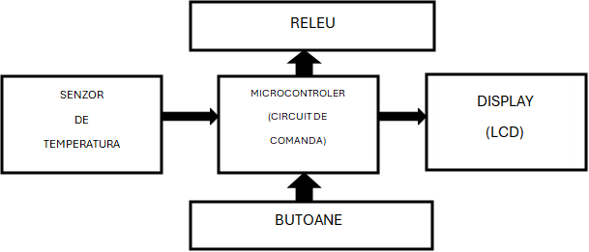

*1.0. Schema bloc a unui termostat de camera*

 

1. SENZORI ANALOGICI

3.1. Senzorul capacitiv

Acest tip de senzor măsoară modificările capacității unui condensator pentru a detecta prezența sau absența unui obiect sau pentru a măsura caracteristici, cum ar fi umiditatea sau nivelul de lichid.

Sunt utilizate în aplicații precum ecrane tactile și senzori de proximitate.

Senzorii capacitivi fac parte din grupa senzorilor parametrici și convertesc mărimea neelastică într-o variație de capacitate.

Prin definiție, capacitatea reprezintă raportul dintre cantitatea de sarcină electrică Q acumulată pe una dintre armăturile condensatorului și diferența de potențial U:

$$C = \frac{Q}{U} 1.0$$

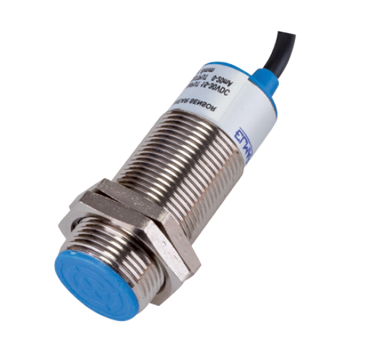

*1.1. Senzorul capacitiv EL-XM24-308PM*

 

3.2. Senzorul inductiv

Acești senzori detectează prezența sau absența unui obiect metalic prin măsurarea schimbării în inductanța unui circuit inductiv.

Sunt folosiți în aplicații de detectare a obiectelor în automate, sisteme de siguranță și în alte domenii.

Funcționarea senzorului inductiv se bazează pe variația inductanței unei bobine alimentate în curent alternativ.

Modificarea inductanței are loc datorită modificării circuitului magnetic prin deplasarea miezului bobinei sau a unei părți din miez.

Înfășurând N spire pe un miez magnetic, se obține o bobină a cărei inductanță este:

$$L = \frac{N^{2}}{R_{m}} ; {\left[L\right]}_{SI} = H \left(Henry\right) 1.1$$

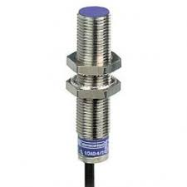

*1.2. Senzorul inductiv M12*

 

3.3. Senzorul semiconductor

Acest tip de senzor utilizează proprietățile semiconductorilor pentru a măsura diverse caracteristici, cum ar fi temperatură, lumină, presiune sau gaz. Exemple includ senzorii de temperatură cu rezistori NTC sau PTC și senzorii de lumină cu fotodiodă sau fototranzistor.

**Efectul Hall**

Un material, în general semiconductor, sub formă de plăcuțe, este parcurs de un curent I și supus unei inducții B, făcând un unghi θ cu curentul. Pe direcția perpendiculară pe inducție și curent va apărea o tensiune UH de expresie:

$$UH = kH⋅I⋅B⋅ sinθ 1.2$$

unde:

kH – constanta Hall, ce depinde de material și de dimensiunile plăcuței;

θ – unghiul dintre inducție și curent.

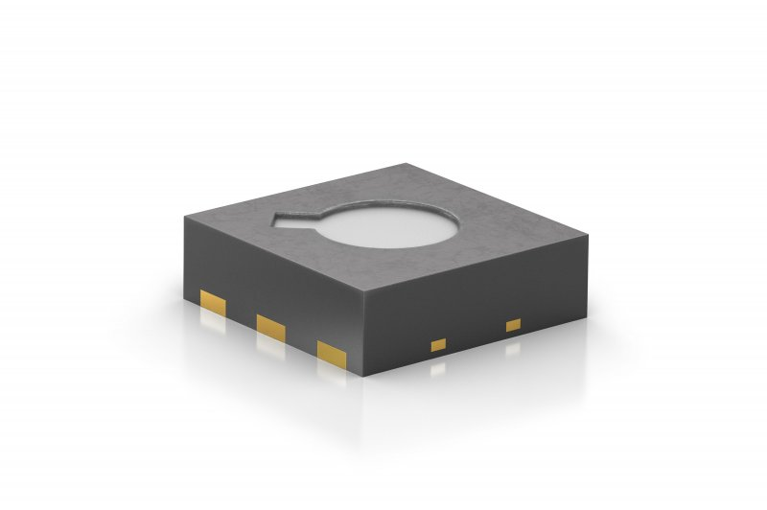

*1.3. Senzorul semiconductor din metal-oxid*

 

3.4. Sensorul cu termocuplu

Un termocuplu este un senzor format din două fire din metale diferite care sunt sudate împreună la un capăt.

Prin măsurarea tensiunii generate la joncțiunea acestor metale în funcție de temperatura lor, termocuplele sunt utilizate pentru a măsura temperaturi într-o gamă largă de aplicații industriale și de laborator.

Aceasta este baza fizică a termocuplului:

$$∇V = S\left(T\right)×∇T 1.3$$

unde:

∇V este gradientul de tensiune;

∇T este gradientul de temperatură;

S(T) este coeficientul Seebeck.

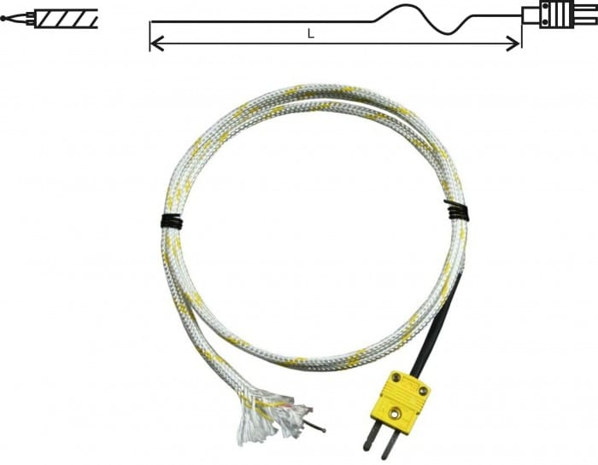

*1.4. Senzorul de temperatura termocuplu GD1250-3*

 

3.5. Senzorul rezistiv

Acest tip de senzor utilizează o schimbare în rezistența electrică pentru a măsura o anumită cantitate, cum ar fi temperatură, presiune sau umiditate.

Exemple includ termistorele, care își schimbă rezistența în funcție de temperatură, și senzorii de umiditate rezistivi.

Un senzor rezistiv este, din punct de vedere electric, un rezistor a carui rezistentaelectrica este exprimata prin relatia:

$$R = p⋅\frac{l}{A} 1.4$$

unde:

ρ – rezistivitatea materialului [ Wm];

l – lungimea;

A – aria sectiunii transversale [m2]

 

3.5.1. Senzorul rezistiv: Senzorul termorezistiv

Traductoarele termorezistive cuprind senzori a căror rezistență electrică depinde de temperatură.

Senzorii termorezistivi sunt realizați din metale pure și din materiale semiconductoare, bazându-se pe proprietățile materialelor conductoare și semiconductoare de a-și modifica rezistivitatea electrică la variația temperaturii.

Pentru metale, benzile de valență și de conducție se suprapun parțial, astfel că există întotdeauna electroni de conducție și metalul prezintă conductivitate.

În acest caz, rezistența senzorului depinde de temperatură.

Rezistivitatea metalelor crește odată cu creșterea temperaturii, adică prezintă un coeficient de temperatură pozitiv.

Pentru un interval restrâns de temperatură, coeficientul de temperatură α se consideră constant și rezistența traductorului este dată de relația:

$$R = R_{o} ⋅\left(1+∝⋅θ\right) 1.5$$

unde:

Ro – rezistența la 0°C;

α – coeficientul de temperatură;

θ – temperatura.

Termorezistențele sunt rezistențe executate din metale pure, care prezintă mari variații de rezistivitate cu temperatura, rezultând o caracteristică de conversie liniară, pe intervale largi de temperatură. Termorezistențele se utilizează la măsurarea temperaturii și în construcții speciale, la măsurarea vitezei gazelor, a debitului volumetric, a concentrației gazelor și a presiunilor scăzute.

 

**Termistor PTC (Positive Temperature Coefficient)**: Contrar termistorilor NTC, termistorii PTC au o rezistență care crește odată cu creșterea temperaturii.

Sunt utilizați în aplicații precum protecția împotriva supraincălzirii în aparate electrocasnice și sisteme de încălzire. Termistorii PTC sunt de obicei instalați în serie cu un circuit și sunt folosiți pentru a proteja împotriva condițiilor de supracurent, cum ar fi resetarea siguranțelor.

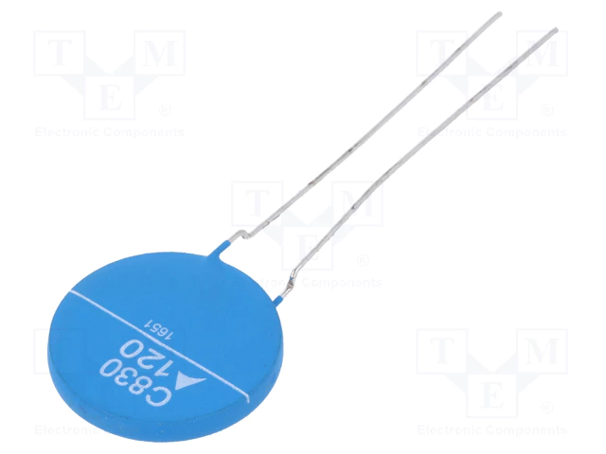 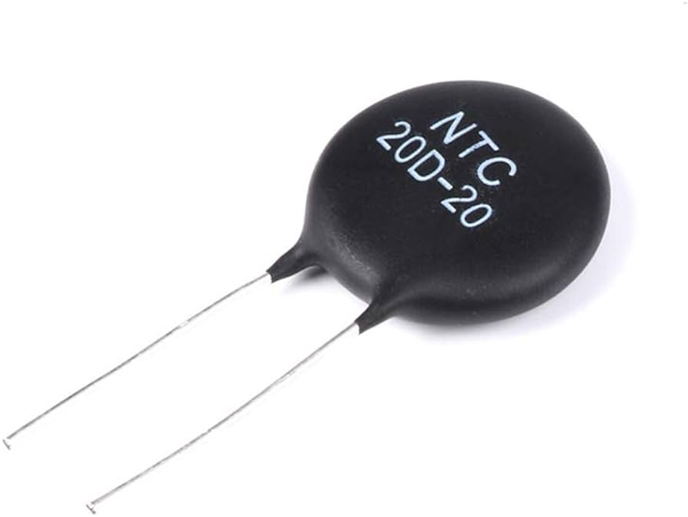

*1.5. Termistor PTC 1.6. Termistor NTC*

**Termistor NTC (Negative Temperature Coefficient)**: Acest tip de termistor are o rezistență care scade odată cu creșterea temperaturii.

Este folosit în aplicații precum sistemele de control al temperaturii, termometrele electronice și sistemele de monitorizare a temperaturii. Un NTC este utilizat în mod obișnuit ca senzor de temperatură sau în serie cu un circuit ca limitator de curent de intrare.

 

3.5.2. Senzorul rezistiv: Senzorul tensometric

Această categorie cuprinde senzorii rezistivi la care variația rezistenței electrice se produce prin variația lungimii conductorului, ca efect al alungirii sau al contracției. Dacă senzorul tensometric este fixat pe o porțiune dintr-o piesă care se deformează din cauza unei solicitări, el se va deforma la fel ca piesa.

După modul de realizare și de montare a senzorului rezistiv, se disting următoarele tipuri de traductoare:

* Traductoare tensometrice cu suport de hârtie
* Traductoare tensometrice simple
* Traductoare tensometrice rezistive cu folie
* Traductoare tensometrice rezistive cu semiconductor

Prin tratamente termice corespunzătoare, pentru traductoarele tensometrice metalice se poate modifica coeficientul de variație al rezistivității cu temperatura.

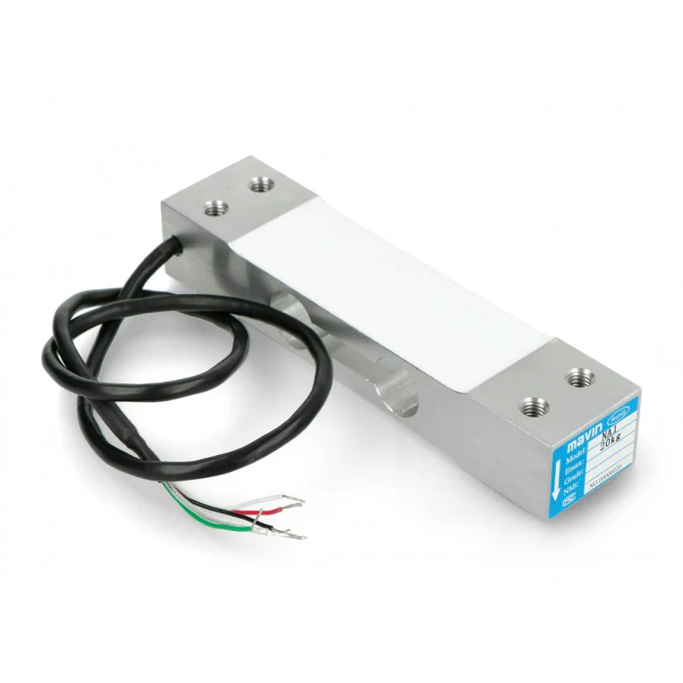

*1.7. Senzorul tensometric NA1*

 

3.5.3. Senzorul reziztiv: Senzorul potențiometric

Senzorii potențiometrici sunt constituiți dintr-o rezistență electrică dispusă pe un suport izolant, liniar sau circular, și un cursor a cărui poziție este determinată de mărimea neelectrică, introducându-se astfel în circuitul de măsurare o parte din rezistența senzorului, care este proporțională cu deplasarea cursorului.

Traductoarele rezistive de deplasare sunt constituite dintr-un senzor potențiometric, a cărui rezistență se modifică datorită unui cursor care se deplasează sub acțiunea mărimii de măsurat, deplasarea putând fi liniară sau circulară.

Deoarece traductorul potențiometric se execută prin bobinarea unui fir rezistiv pe un suport izolant, rezultă că variația rezistenței nu se produce în mod continuu, ci în trepte, corespunzător trecerii cursorului de pe o spirală pe alta.

Rezultă că valoarea rezistenței R este afectată de o eroare de discontinuitate. Valoarea sa minimă, care apare la sfârșitul cursei, se numește factor de treaptă.

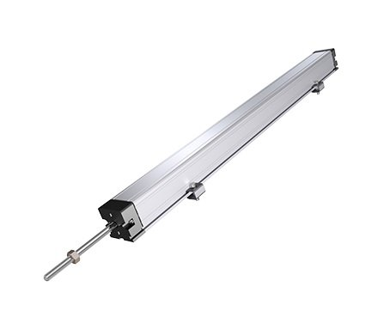

*1.8. Senzorul liniar potentiometric*

 

3.5.4. Senzorul rezistiv: Senzorul cu contacte

Traductoarele rezistive cu contacte sunt traductoarele rezistive la care variația lungimii firului rezistiv se face în trepte, prin închiderea sau prin deschiderea unor contacte.

În acest scop, rezistența traductorului este divizată în mai multe porțiuni și prezintă posibilitatea închiderii sau deschiderii unor contacte de către mărimea mecanică de măsurat.

Sensibilitatea unui traductor rezistiv cu contacte se poate mări cu ajutorul unor transmisii cu pârghii. Limita sensibilității traductorului este determinată mai ales de distanța minimă dintre contacte, care este limitată de pericolul de străpungere și care depinde de tensiunea aplicată contactelor.

Senzorii rezistivi cu contacte sunt utilizați la realizarea traductoarelor destinate controlului dimensiunilor sau sortării pieselor pe intervale de valori.

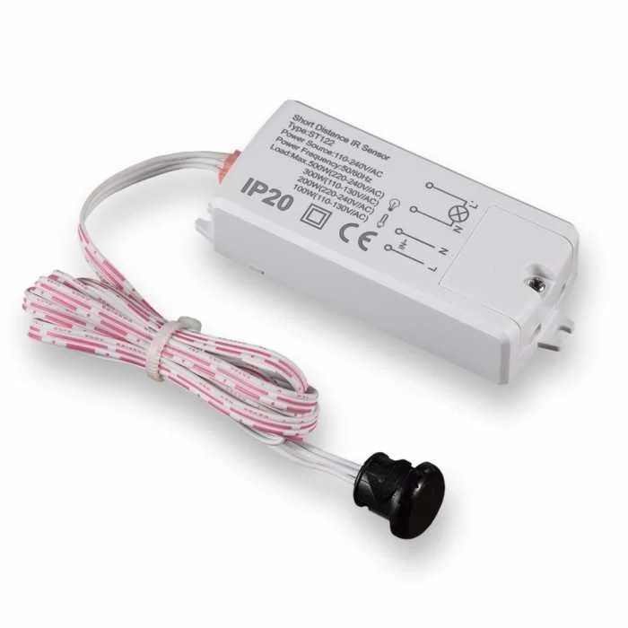

*1.9. Senzorul pentru contact usa*

 

3.5.5. Senzorul rezistiv: Senzorul piezorezistiv

Efectul piezorezistiv constă în modificarea rezistivității unui material, dacă este supus unei presiuni exterioare, crescătoare din toate direcții.

Variația rezistenței cu presiunea se datorează deformării rețelei cristaline, produse de presiunea exterioară.

Cel mai utilizat material pentru senzori este manganinul, deoarece influența temperaturii este cea mai mică. Rezistența inițială este Ro=100Ω.

Traductoarele piezorezistive sunt utilizate cu precădere pentru măsurarea presiunilor mari și foarte mari (peste 1000 atmosfere, ajungând până la 100.000 atmosfere).

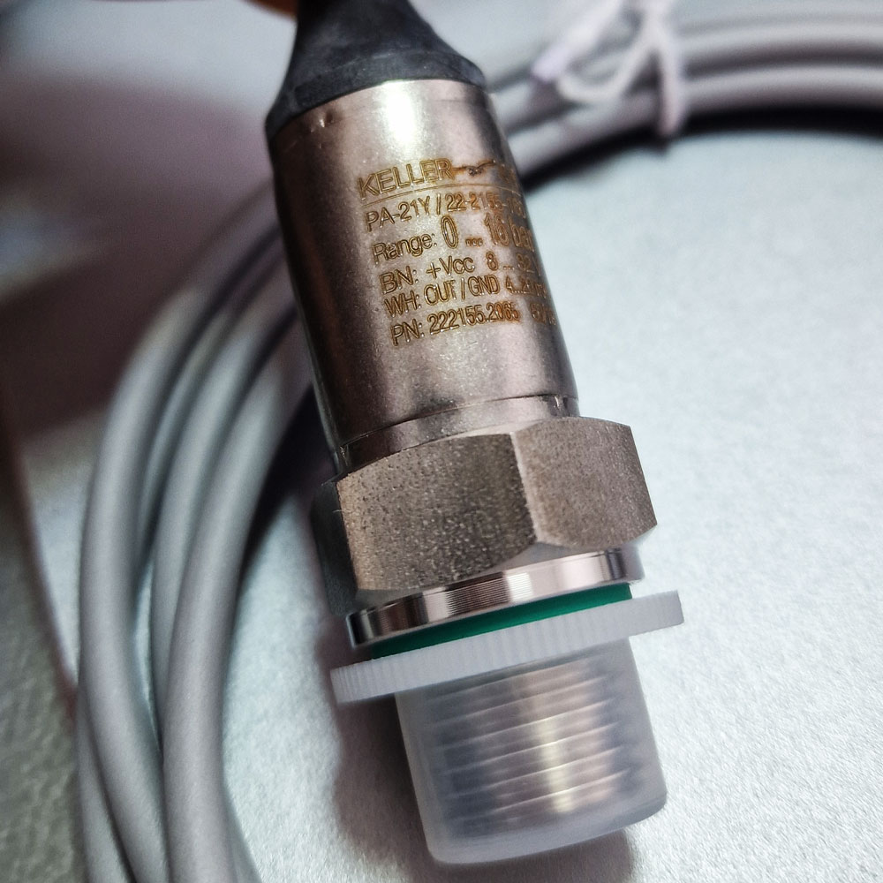

*2.0. Senzorul de presiune electronica*

 

1. SENZORI
2. Senzorul: LMT84LP

➢ masoara temperatura intre -50 si 150 grade Celsius;

➢ tip interfata analogic;

➢ pret estimativ de 2 dolari;

➢ acuratete de 0.4 grade Celsius;

➢ montare through hole.

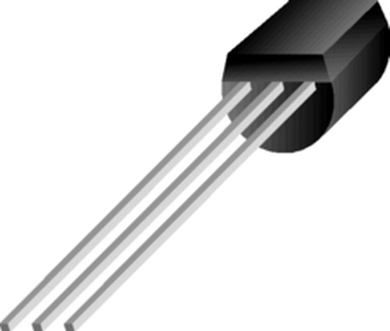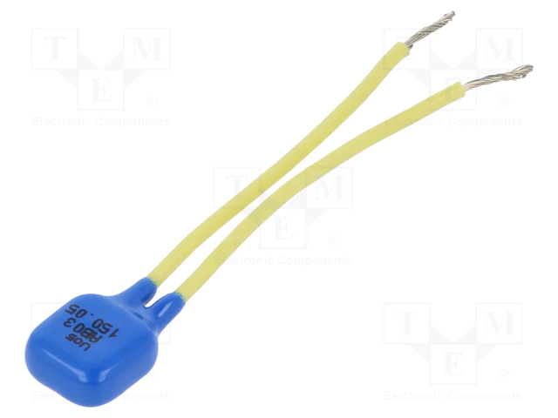

*2.1. Senzorul LMT84LP 2.2. Senzorul AB13-130*

1. Senzorul: AB13-130

➢ masoara temperatura intre -30 si 85 grade Celsius;

➢ timp de raspuns de 0.1 s;

➢ consum redus de energie;

➢ pret estimativ de 2 dolari;

➢ acuratete de 0.5 grade Celsius;

➢ sensor specializat pentru termostat.

 

1. Senzorul: TMP36

➢ masoara temperatura intre -40 si 125 grade Celsius;

➢ acuratete de 0.5 grade Celsius;

➢ timp de raspuns de 0.33 s;

➢ consum redus de energie;

➢ pret estimativ de 2 dolari;

➢ tip interfata analogic.

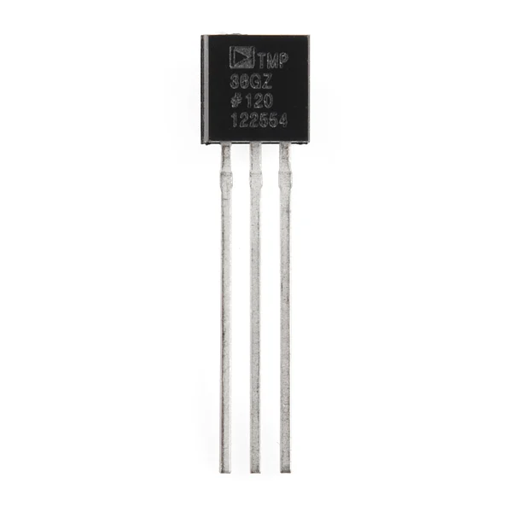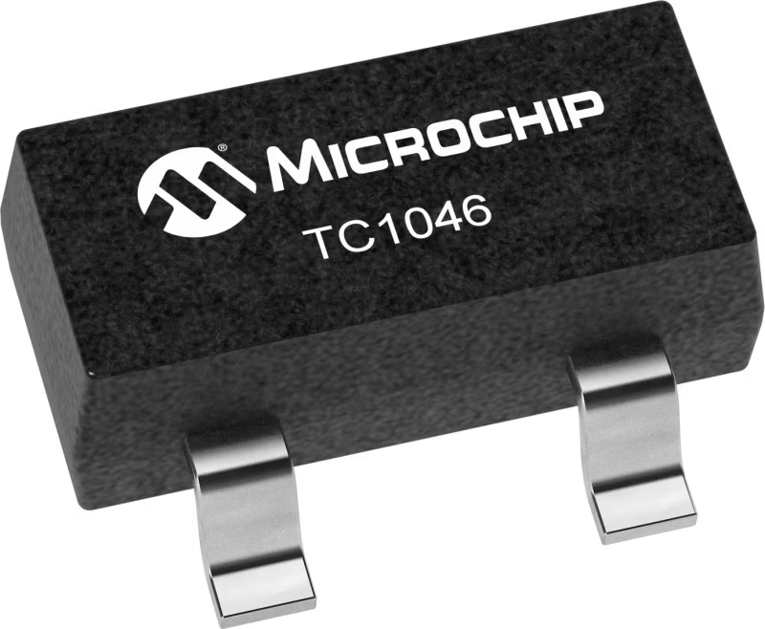

*2.3. Senzorul TMP36 2.4. Senzorul TC1046*

1. Senzorul: TC1046

➢ masoara temperatura intre -40 si 125 grade Celsius;

➢ acuratete de 2 grade Celsius;

➢ timp de raspuns de1.5 s;

➢ consum redus de energie;

➢ pret estimativ de 2.2 dolari;

➢ tip interfata analogic.

 

1. Senzorul: LM35

➢ masoara temperatura intre -55 si 150 grade Celsius;

➢ tip interfata analogic;

➢ consum redus de energie;

➢ pret estimativ de 4.1 dolari;

➢ acuratete de 0.5 grade Celsius;

➢ potrivit pentru aplicatiile remote.

Astfel, putem spune pe scurt că senzorul LM35 este un senzor analogic, însemnând că are ieșirea exprimată în tensiune.

Microcontrolerul știe să lucreze doar cu semnale digitale, deci va trebui creată legătura între ieșirea senzorului și intrarea microcontrolerului. Elementul care face legătura între senzor și microcontroler este convertorul analog-numeric, ADC0808, care face conversia semnalului analogic în semnal digital.

Deoarece convertorul ADC0808 are un domeniu al tensiunii de intrare diferit de cel dat de senzor, este nevoie de un circuit care să facă amplificarea semnalului, astfel încât acesta să funcționeze.

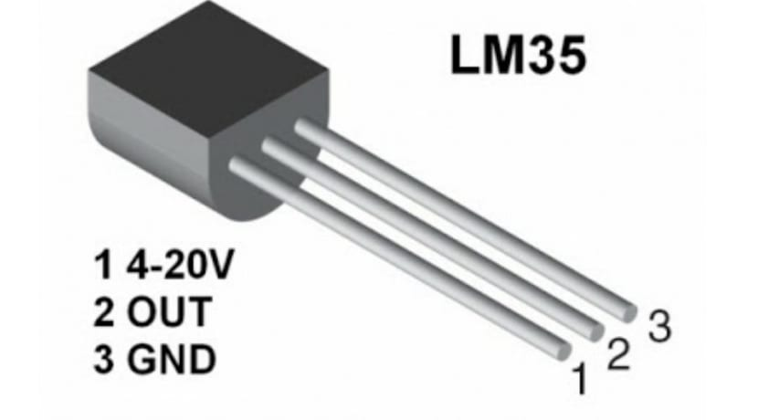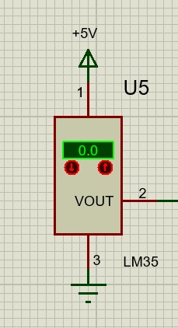

*2.5. Senzorul LM35*

 

1. TABEL DE COMPARAȚIE PENTRU SENZORI

|  |  |  |  |  |  |
| --- | --- | --- | --- | --- | --- |
| Senzor | Producator | Cost  [RON] | Temperatura    ℃ *℃* | Rezolutii  ℃ *℃* | Tens. Alimentare [V] |
| LMT84LP | Texas Instruments | 7.13 | -50÷150 | ±0.4% | 1.5 (DC) |
| AB13-130 | TOMIC | 10.6 | -30÷85 | 0,5% | 250 (DC) |
| TMP36 | ANALOG DEVICES | 10.18 | -20÷125 | 0,5% | 1.8 (DC) |
| TC1046 | MICROCHIP | 11.12 | -40÷125 | ±2% | 2.7 - 4.4 (DC) |
| LM35 | Texas Instruments | 22,38 | -55÷150 | 0,5% | 4 - 20 (DC) |

*1.0. Tabelul 1 pentru senzori*

 

1. CIRCUITUL DE ADAPTARE

Pentru adaptare (pentru a avea maxim 400 mV → 40 °C la ieșirea senzorului), vom folosi un amplificator neinversor pentru a avea la ieșire 5V. Eu am ales să folosesc amplificatorul MCP6001.

Specificații:

➢ Temperatura de operare -65 și 150 °C;

➢ Tensiunea de alimentare ±5V;

➢ Slew-rate 2.3 V/μs;

➢ Preț scăzut (aproximativ 5 RON).

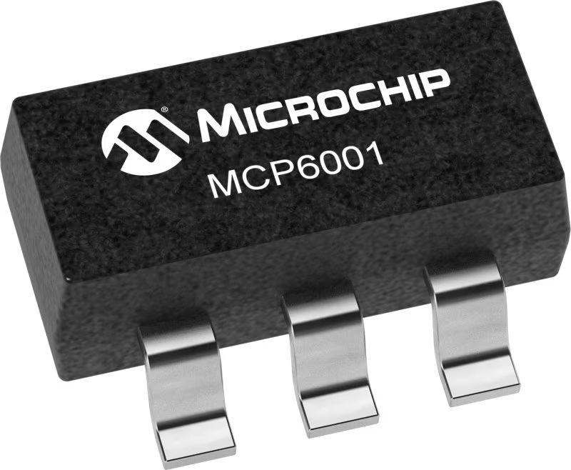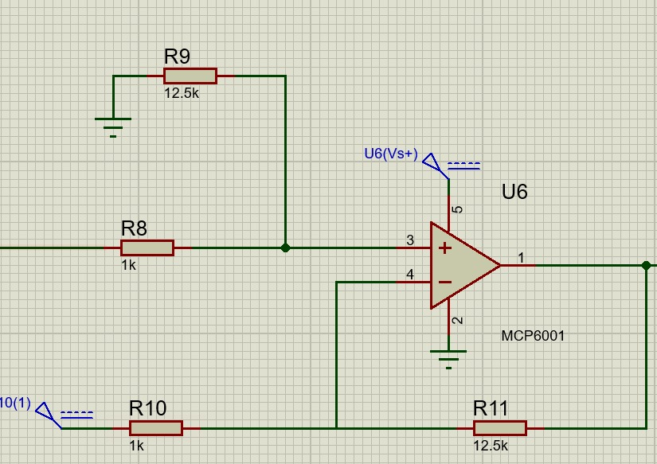

*2.6. Amplificatorul MCP6001*

 

Așadar, la modificarea temperaturii cu un °C, tensiunea de ieșire se va modifica și ea cu 10 mV. Considerând domeniul de temperatură 8- 40°C, calculez domeniul tensiunii de ieșire:

$$1℃……… 10mV$$

$$8℃……… x mV ⇒ x = \frac{8℃ ⋅ 10mV}{1℃} = 80 mV 1.6$$

$$1℃……… 10 mV$$

$$40℃……… y mV ⇒ y = \frac{40℃ ⋅10mV}{1℃} = 400mV 1.7$$

Din aceste calcule, rezultă că domeniul de ieșire a senzorului este [80 mV; 400 mV]. Necesitatea acestui bloc de amplificare este reprezentată de faptul că este nevoie de adaptarea domeniului de ieșire al senzorului [80 mV; 400 mV] cu domeniul de intrare al CAN-ului [0.95V; 4.96V].

Vom continua prin calcularea restului elementelor din circuit:

$$Amplificare: A_{V } = \frac{5 V}{400 mV} = 12.5 = \frac{R_{3}}{R_{4}} 1.8$$

$$V^{+} = \frac{R_{2}}{R_{1}+R_{2}} ⋅V_{senzor} 1.9$$

$$V^{−} = \frac{R_{4}}{R_{4}+R_{3}} ⋅V_{out} + \frac{R_{3}}{R_{3}+R_{4}}⋅V_{R_{4}} 2.0$$

Avem un amplificator operațional cu reacție negativă $$⇒ V^{−} = V^{+} 2.1$$

$$Din \left(1.8\right), \left(2.1\right) ⇒ aleg R_{3} = R_{2} = 15.5kΩ si R_{1}= R_{4 }= 1kΩ 2.2$$

 

1. CONVERTORUL ANALOGIC-DIGITAL

Informațiile pe care le percepem din jurul nostru sunt analogice. Tensiunea de la ieșirea circuitului de amplificare generează un semnal cuprins între 0 V și 5 V (aproximativ), necesar funcționării corecte a ADC-ului. Deci, pentru ca informația să fie prelucrată de microcontroler, este nevoie de un convertor, care transformă semnalul analogic într-unul digital. Un astfel de dispozitiv îl reprezintă ADC0808, care prezintă în total 28 de pini dintre care 8 pentru 8 valori de biți la ieșire, 8 pini pentru intrări (IN0-IN7) și 3 pini pentru adrese.

$$V_{LSB} = \frac{V_{FS}}{2^{8}}= \frac{5V}{256} ≅ 20mV 2.3$$

Caracteristicile sale principale sunt:

➢ este ușor de interfațat cu toate microprocesoarele;

➢ rezoluție de 8 biți (256 nivele);

➢ este un convertor care folosește tehnica aproximărilor succesive;

➢ alimentare unipolară de 5V;

➢ prezintă un consum mic de putere: 15 mW;

➢ timpul de conversie este de 100 μs;

➢ frecvența semnalului de ceas este de 640 kHz.

Semnalele analogice pot fi aplicate la pinii IN0 - IN7 ai circuitului. Pentru a selecta canalul de intrare se folosesc liniile de adresă – ADD A, ADD B, ADD C. În circuitul realizat pentru aplicația termostatului de cameră am nevoie de o singură intrare pe care să vină semnalul analogic de la senzorul de temperatură. Am ales intrarea IN0 și urmărind în tabel valorile corespunzătoare pentru intrarea IN0 se obține: ADD A – low, ADD B – low, ADD C – low.

 

Configurarea pinilor:

|  |  |  |
| --- | --- | --- |
| ***Pin*** | ***Denumire*** | ***Ce este?*** |
| 26 | IN0 | Intrarile pentru selectarea canalului analogic. Acestia determina canalul analogic care va fi convertit in modulul ADC. |
| 27 | IN1 |
| 28 | IN2 |
| 1 | IN3 |
| 2 | IN4 |
| 3 | IN5 |
| 4 | IN6 |
| 5 | IN7 |
| 25 | ADD A | Acesti trei pini sunt utilizati pentru a selecta canalul analogic si alte optiuni de configurare. |
| 24 | ADD B |
| 23 | ADD C |
| 22 | ALE (Adress Latch Enable) | Semnal de control care indica inceputul procesului de selectie a canalului analogic (impreuna cu ADD A, B si C se va forma adresa completa). |
| 12 | VREF (+) | Intrarea pentru tensiunea de referinta pozitiva. |
| 16 | VREF (-) | Intrarea pentru tensiunea de referinta negativa. |
| 10 | CLOCK | Semnalul de ceas care sincronizeaza operatiile. |
| 6 | START | Utilizat pentru a initia procesul de conversie analog-digital. |
| 7 | EOC (End Of Conversion) | Indica faptul ca procesul de conversie analog-digital s-a incheiat si ca datele convertite sunt disponibile pentru citire. |
| 21 | OUT1 | Iesirile digitale care furnizeaza datele convertite in format digital. Fiecare dintre aceste iesiri reprezinta un bit din rezultatul conversiei analog-digital. |
| 20 | OUT2 |
| 19 | OUT3 |
| 18 | OUT4 |
| 8 | OUT5 |
| 15 | OUT6 |
| 14 | OUT7 |
| 17 | OUT8 |
| 9 | OE (Output Enable) | Semnal de control utilizat pentru a activa/dezactiva iesirile. |

 

1. SCHEMELE IN PROTEUS PENTRU 8°C SI 40°C

* Pentru 8°C

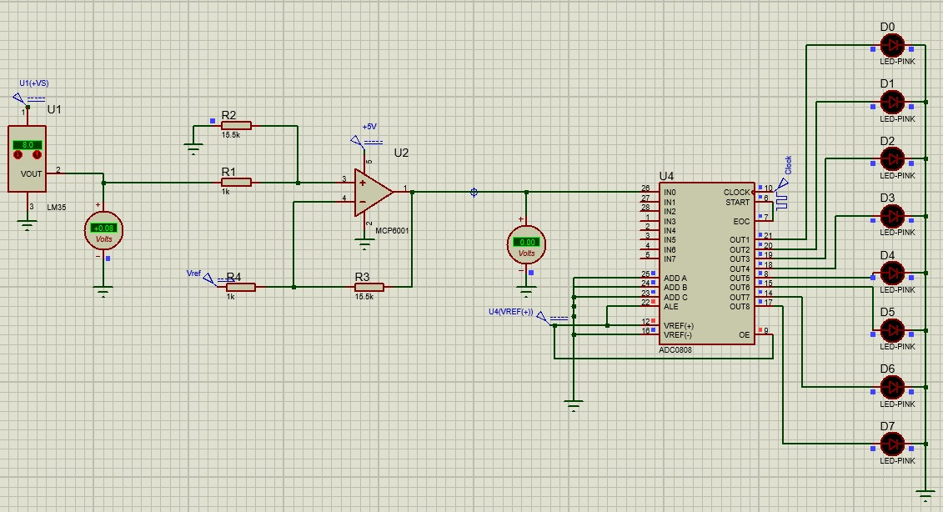*2.7. Schema in Proteus pentru 8°C - la iesirea ADC-ului 00h*

 

* Pentru 40°C

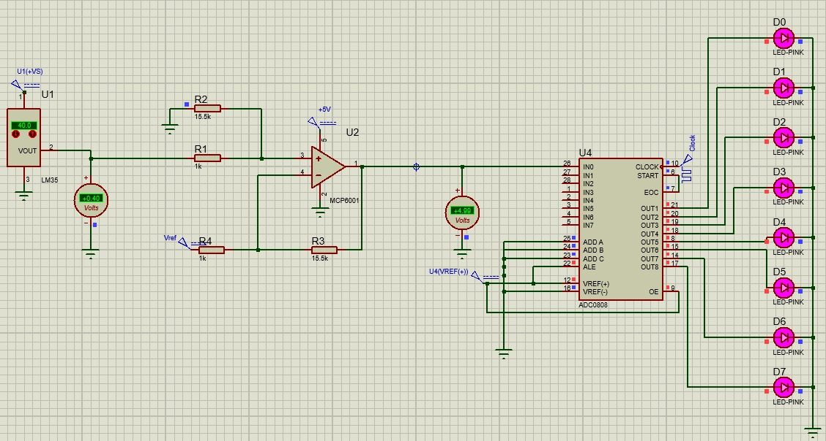*2.8. Schema in Proteus pentru 40°C - la iesirea ADC-ului FFh*

 

1. CONSIDERATII TEORETICE: LCD

Afișajele cu cristale lichide (LCD) sunt dispositive de afișare pentru litere, cifre și imagini, fiind construit dintr-o matrice de celule lichide care devin opace când apare un curent sau câmp electric. Un afișaj LCD este format dintr-un ecran care este comandat de un microcontroler.

Panoul LCD nu produce lumină proprie, așa că ele necesită lumină exterioară pentru a produce o imagine vizibilă, sursa fiind în spatele panoului.

Un afișaj LCD este format din mai multe straturi interne care lucrează împreună pentru a produce imaginea afișată. Aceste straturi sunt:

1. Substratul superior de sticlă: acesta este stratul superior al afișajului și este transparent pentru a permite trecerea luminii prin el.

2. Stratul de polarizare: acest strat este aplicat pe substratul superior de sticlă și ajută la direcționarea luminii într-o singură direcție.

3. Stratul de cristale lichide: acest strat este situat între cele două substraturi de sticlă și conține cristale lichide care se pot alinia sub influența unui câmp electric.

4. Electrozii de comandă: acești electrozi sunt amplasați pe ambele părți ale stratului de cristale lichide și sunt utilizați pentru a aplica un câmp electric la cristalele lichide.

5. Substratul inferior de sticlă: acesta este stratul inferior al afișajului și are rolul de a proteja restul componentelor interne ale afișajului.

6. Inca un strat aplicat pe substratul inferior de sticlă și ajută la îndrumarea luminii spre ochiul observatorului.

 

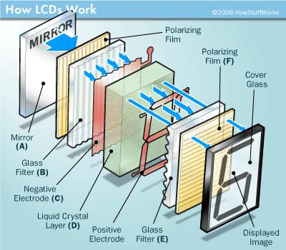

*2.9. Cum lucreaza un LCD*

În plus față de aceste straturi principale, afișajele LCD pot conține și alte componente precum filtre de culoare, iluminare cu LED-uri, circuite electronice de control și altele.

Toate aceste componente lucrează împreună pentru a produce afișajul final.

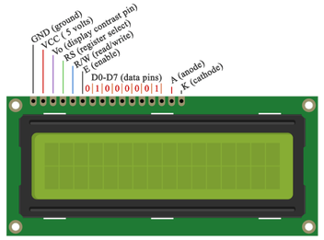

*3.0. Pinii unui LCD*

 

1. LCD-UL ALES

LCD-ul ales de mine pentru acest proiect este LM016L. Acesta are un display de 16x2, însemnând că informația va fi afișată pe 2 linii a câte 16 caractere fiecare linie.

Alimentarea se face la 5V și permite scrierea caracterelor alfanumerice principale.

CONFIGURATIA PINILOR

* *VDD* este alimentarea;
* *VSS/ VEE* este masa;
* *RS* (Register Select) este folosit pentru selectarea regiștrilor, în momentul în care este “low” se face introducere de instrucțiuni, iar când este “high” se face introducere de date;
* *R/W* (Read/Write) este pentru a selecta tipul operațiunii, adică de scriere pentru valoarea “low” și citire pentru valoarea “high”;
* *E* (Enable) permite scrierea sau citirea datelor, este active pe front negative;
* *DB0-DB7* reprezintă busurile de date, DB0-DB3 este partea LOW, iar DB4-DB7 partea HIGH.

Pentru a putea utiliza afișajul este nevoie să se introducă anumite comenzi.

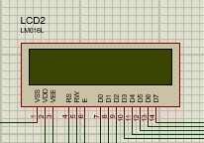

*3.1. LCD-ul LM016L*

 

Am folosit acest tabel ASCII pentru scrierea pe LCD fără a fi nevoie să folosesc microcontrolerul:

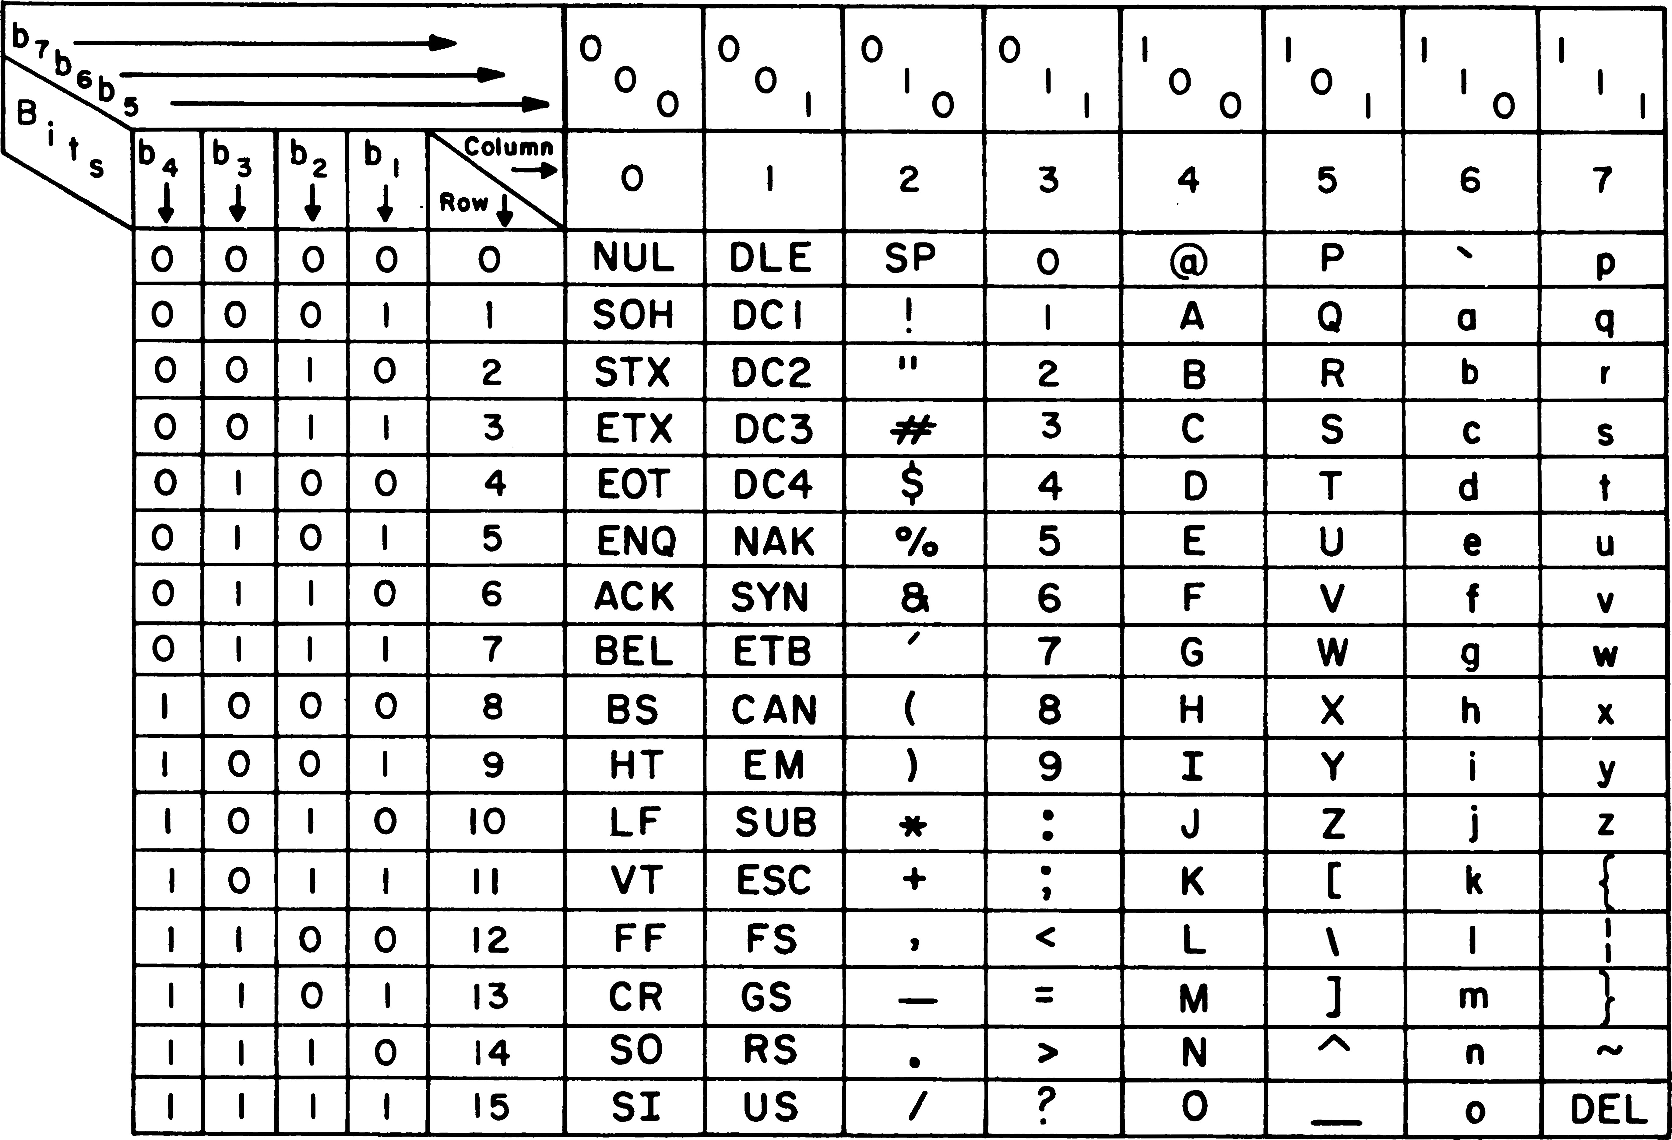

*3.2. Tabelul ASCII pentru LCD*

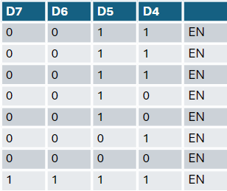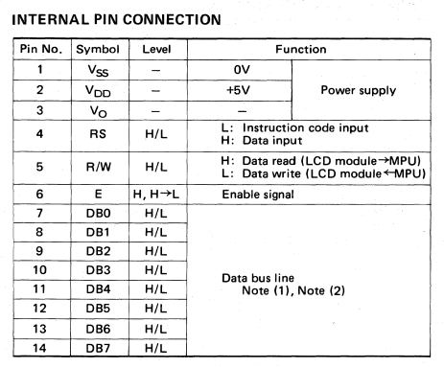  
*3.3. Comenzile de pornire ale LCD-ului 3.4. Pinii LCD-ului ales*

 

1. CIRCUITUL IN PROTEUS PENTRU SCRIEREA NUMELUI SI A GRUPEI PE UN LCD

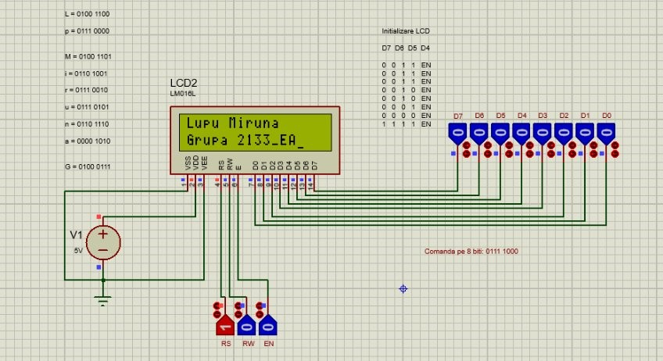*3.5. Schema in Proteus pentru scrierea numelui si a grupei pe un LCD fara microcontroler*

Comanda pentru prima linie : 80h

Comanda pentru a doua linie: C0h

 

1. CE ESTE UN MICROCONTROLER?

Un controler este o structura electronica destinata controlului unui proces sau, mai general, a unei interactiuni caracteristice cu mediul exterior, fara sa fie necesara interventia operatorului uman.

O definitie, cu un sens foarte larg de cuprindere, ar fi aceea ca un microcontroler este un microcircuit care incorporeaza o unitate centrala (CPU) si o memorie Impreuna cu resurse care-i permit interactiunea cu mediul exterior. Resursele integrate la nivelul microcircuitului ar trebui sa includa,cel putin, urmatoarele componente:

* unitatea centrala (CPU), cu un oscilator intern pentru ceasul de sistem;
* o memorie locala tip ROM/PROM/EPROM/FLASH si eventual una de tip RAM;
* un sistem de Intreruperi;
* I/O - intrari/iesiri numerice (de tip port paralel);
* port serial de tip asincron si/sau sincron, programabil;
* sistem de timere-temporizatoare/numaratoare programabile;

Printre multele domenii unde utilizarea lor este practic un standard industrial se pot menționa: în industria de automobile (controlul aprinderii/motorului, climatizare, diagnoză, sisteme de alarmă, etc.), în așa zisa electronică de consum (sisteme audio, televizoare, camere video și videocasetofoane, telefonie mobilă, GPS-uri, jocuri electronice etc.), în aparatura electrocasnică (mașini de spălat, frigidere, cuptoare cu microunde, aspiratoare), în controlul mediului și climatizare (sere, locuințe, hale industriale), în industria aerospațială, în mijloacele moderne de măsurare - instrumentație (aparate de măsură, senzori și traductoare inteligente), la realizarea de periferice pentru calculatoare, în medicină.

Intrările analogice vehiculează informaţii exprimabile prin funcţii continue de timp. "Citirea" acestora de către microcontroller presupune prezenţa unor circuite capabile să prelucreze aceste informaţii, fie comparatoare analogice, fie convertoare analog-numerice, ale căror ieşiri sunt citite de către MC.

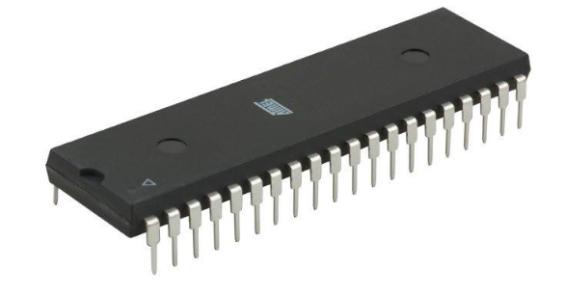

*3.6. Microcontroler*

 

1. TIPURI DE MICROCONTROLERE

Pe baza unui nucleu comun au fost definite familiile de microcontrollere; nucleul este constituit dintr-o unitate centrală, aceeaşi pentru toţi membrii unei familii, şi o serie de interfeţe şi periferice. Din punct de vedere al programatorului, toţi membrii unei familii folosesc acelaşi set de instrucţiuni, permit aceleaşi moduri de adresare şi folosesc aceleaşi registre. Diferenţa între membrii unei familii constă în primul rând în echiparea chip-ului cu memorie (tip de memorie şi capacitatea memoriei). Alte diferenţe pot fi găsite la frecvenţa de clock pentru unitatea centrală sau în interfeţele on-chip şi perifericele on-chip suplimentare faţă de cel mai simplu reprezentant al familiei. O diferenţă între membrii unei familii poate fi şi modul în care sunt conectate semnalele la pin – respectiv tipul capsulei de prezentare a circuitului integrat. În cadrul acestui capitol, în continuare, sunt prezentate câteva familii de microcontroller-e cu sublinierea însuşirilor caracteristice şi considerând numele producătorului ca fiind unul din elementele reprezentative pentru o familie.

1. **8048 (Intel MCS-48 )**

A fost primul MC apărut pe piaţă, având o structură Harvard modificată, cu 64-256 octeţi de RAM şi este încă folosit în multe aplicaţii datorită preţului scăzut.

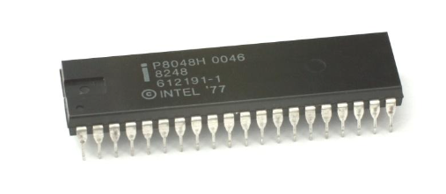

*3.7. Microcontroler-ul 8048*

 

1. **8051 (Intel MCS-51)**

A doua generație de microcontrolere de 8 biți a firmei Intel care, deși apărută acum 20 de ani, încă ocupă un segment semnificativ de piață. Cu o arhitectură destul de ciudată, este suficient de puternic și ușor de programat. Arhitectura sa are spații de memorie separate pentru program și date. Poate adresa 64KBytes memorie de program, din care primii 4(8..32)KBytes locali (ROM). Poate adresa 64KBytes memorie de date externă, adresabilă doar indirect. Are 128 (256) octeți de RAM local, plus un număr de registre speciale pentru lucrul cu periferia locală. Are facilități de prelucrare la nivel de bit (un procesor boolean, adresare pe bit). Intel a dezvoltat si un “super 8051” numit generic 80151. Actualmente există zeci de variante produse de diverși fabricanți (Philips, Infineon, Atmel, Dallas, Temic, etc.) precum și cantități impresionante de soft comercial sau din categoria freeware/shareware.

Au apărut și dezvoltări ale acestei familii în sensul trecerii la o arhitectură similară (în mare), dar pe organizată pe 16 biți, cu performanțe îmbunătățite ca viteză de prelucrare: familia XA51 eXtended Arhitecture de la Philips și familia 80C251 (Intel). Din păcate aceste noi variante nu s-au bucurat nici pe departe de succesul „bătrânului” 8051.

Dispozitivele I/O au un spaţiu propriu de adresare. 8051 dispune de un procesor boolean prin care se pot executa operaţii complexe la nivel de bit, iar în funcţie de rezultate se pot face salturi. Pentru 8051 există foarte mult software, atât contra cost cât şi gratuit.

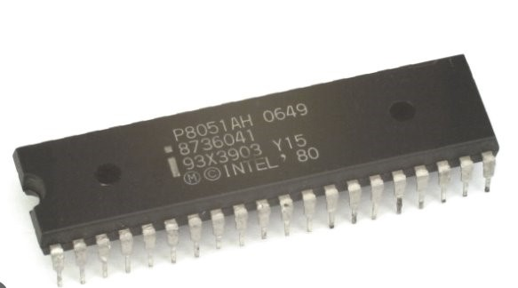

*3.8. Microcontroler-ul 8051*

 

1. **80C186, 80C188 (Intel, AMD)**

Derivate din clasicele 8086/88 prin includerea pe același microcircuit a 2 canale DMA, 2 numărătoare/timere, un sistem de întreruperi și un controler pentru DRAM. Marele avantaj al acestor cvasi(aproape) microcontrolere (ele nu au memorie integrată!) este legat de utilizarea ca mediu de dezvoltare a unor platforme de calcul tip IBM-PC, compatibile 80x86, cu tot softul aferent.

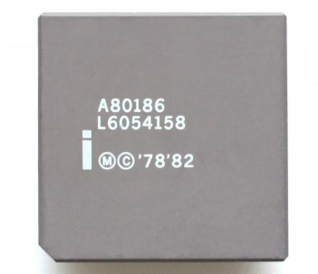

*3.9. Microcontroler-ul 80C186*

 

1. **68HC05 (Freescale)**

Un microcontroler de 8 biți derivat din microprocesorul M6800 și care prezintă multe asemănări cu un alt microprocesor răspândit, la timpul său, 6502. Are un spațiu de memorie unic (64Kbytes) în care sunt plasate și registrele perifericelor (I/O, timere) cu un indicator de stivă (SP) hard pe 5biți (stivă de maxim 32 octeți !). Există variante cu memorie EEPROM, CAN, port serial, etc. Este unul din cele mai [răspândite](https://ro.wikipedia.org/w/index.php?title=R%C4%83sp%C3%A2ndite&action=edit&redlink=1) microcontrolere (comparabil cu 8051). Varianta evoluată a acestei familii este seria 68HC08 bazată pe o nouă unitate centrală de 8 biți numită CPU08, cu cea mai recentă dezvoltare sub forma seriei 68HCS08 destinată în mod special unor aplicații din industria automobilului.

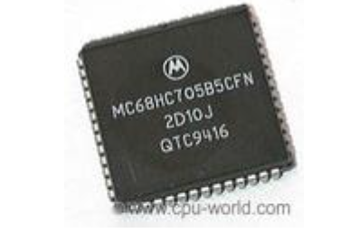

*4.0. Microcontroler-ul 68HC05*

1. **Motorola 68HC11**

E preluat şi de TOSHIBA si este un MC popular pe 8 biţi de date şi 16 biţi de adresă, cu o arhitectură ca şi 6805. 68HC11 are inclusă memorie EEPROM sau OTP, linii digitale I/O, numărătoare/temporizatoare, convertoare A/D, generatoare PWM, acumulator de impulsuri, canale seriale de comunicaţii sincrone şi asincrone etc.

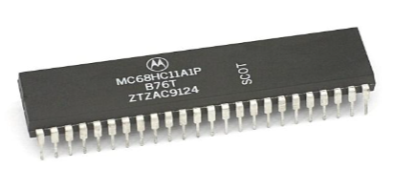

*4.1. Microcontroler-ul 68HC11*

 

1. TABELE CU CARACTERISTICI ALE MICROCONTROLERELOR

TABELE CU CARACTERISTICI A 5 MICROCONTROLERE DIN FAMILIA 8051

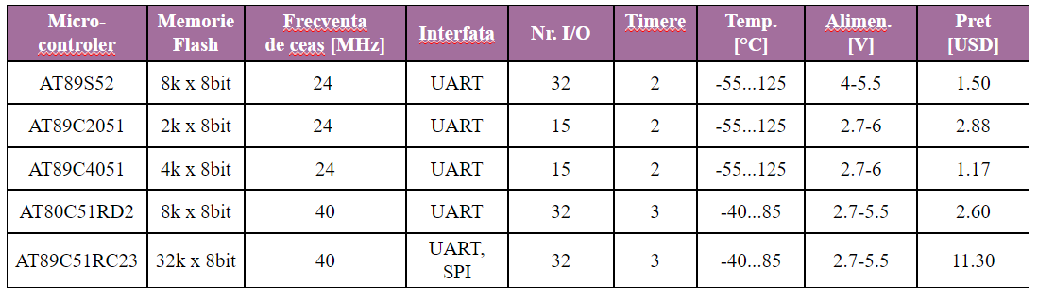*1.1. Tabelul 2*

TABEL CU CARACTERISTICI A 5 MICROCONTROLERE

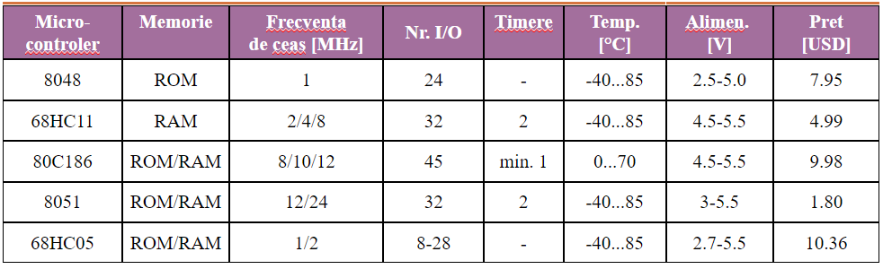*1.2. Tabelul 3*

 

1. MICROCONTROLERUL ALES

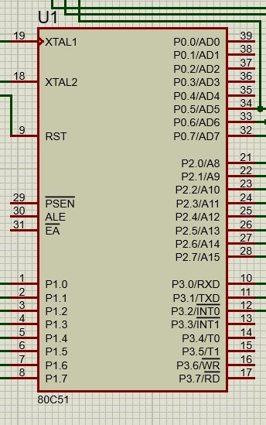

*4.2. Microcontrolerul 80C51*

Microcontrolerul ales de mine este 8051. L-am ales deoarece poate adresa 64KBytes memorie de date externă, adresabilă doar indirect. Are 128 (256) octeți de RAM local, plus un număr de registre speciale pentru lucrul cu periferia locală. Are facilități de prelucrare la nivel de bit (un procesor boolean, adresare pe bit). Intel a dezvoltat si un “super 8051” numit generic 80151.

La mometul actual există zeci de variante produse de diverși fabricanți (Philips, Infineon, Atmel, Dallas, Temic, etc.) precum și cantități impresionante de soft comercial sau din categoria freeware/shareware.

8051 dispune de un procesor boolean prin care se pot executa operaţii complexe la nivel de bit, iar în funcţie de rezultate se pot face salturi. Pentru 8051 există foarte mult software, atât contra cost cât şi gratuit.

 

*Configurația pinilor*

**Pinul 1 până la Pinul 8 (Portul 1)** - Pinii 1 până la 8 sunt asignați Portului 1 pentru operațiuni simple de intrare/ieșire (I/O). Ei pot fi configurați ca pini de intrare sau ieșire în funcție de controlul logic, adică dacă este aplicată logica zero (0) la portul I/O, acesta va acționa ca un pin de ieșire, iar dacă este aplicat logic unu (1), pinul va acționa ca un pin de intrare.

**Pinul 9 (RST)** - Pinul de resetare. Este un pin de intrare activ la nivel înalt. Prin urmare, dacă pinul RST este la nivel înalt pentru cel puțin 2 cicluri mașină, microcontrolerul va fi resetat, adică va închide și va termina toate activitățile.

**Pinul 10 până la Pinul 17 (Portul 3)** - Pinul 10 până la pinul 17 sunt pini ai portului 3, care sunt de asemenea denumiți P3.0 până la P3.7. Acești pini sunt similari cu cei ai portului 1 și pot fi utilizați ca pini de intrare sau ieșire universali. Acești pini sunt bidirecționali și au unele funcții suplimentare care sunt următoarele:

* **P3.0 (RXD)**: Al 10-lea pin este RXD (pinul de recepție serială de date) care este pentru intrare serială. Prin acest semnal de intrare, microcontrolorul primește date pentru comunicare serială.

* **P3.1 (TXD)**: Al 11-lea pin este TXD (pinul de transmitere serială de date) care este pinul de ieșire serială. Prin acest semnal de ieșire, microcontrolorul transmite date pentru comunicare serială.

* **P3.2 și P3.3 (INT0, INT1)**: Al 12-lea și al 13-lea pin sunt pentru Intreruperea Hardware Externă 0 și, respectiv, Intreruperea 1. Când această întrerupere este activată (adică când este la nivel scăzut), 8051 este întrerupt în ceea ce face și sare la valoarea vectorului de întrerupere (0003H pentru INT0 și 0013H pentru INT1) și începe să execute Rutina de Servire a Întreruperii (ISR) de la acea locație vectorială.
* **P3.4 și P3.5 (T0 și T1)**: Al 14-lea și al 15-lea pin sunt pentru Timerul 0 și Timerul 1 intrare externă. Acestea pot fi conectate cu un timer/contor pe 16 biți.
* **P3.6 (WR')**: Al 16-lea pin este pentru scrierea la memorie externă

* **P3.7 (RD')**: Al 17-lea pin este pentru citirea din memoria externă

 

**Pinul 18 și Pinul 19 (XTAL2 și XTAL1)** - Acești pini sunt conectați la un oscilator extern, care este în general un oscilator cu cristal de cuarț. Aceștia sunt folosiți pentru a furniza o frecvență de ceas externă de la 4MHz la 30MHz.

**Pinul 21 până la Pinul 28 (Portul 2)** - Pinul 21 până la pinul 28 sunt pini ai portului 2, de asemenea denumiți P2.0 până la P2.7. Atunci când este interfațată memorie externă suplimentară cu microcontrolerul 8051, pinii portului 2 acționează ca octeți de adresă de ordin superior. Acești pini sunt bidirecționali.

**Pinul 29 (PSEN)** - PSEN înseamnă Program Store Enable. Este un pin de ieșire, activ la nivel scăzut. Acesta este folosit pentru a citi memoria externă.

**Pinul 30 (ALE/PROG)** - ALE înseamnă Address Latch Enable. Este un pin de intrare, activ la nivel înalt. Acest pin este folosit pentru a distinge între cipuri de memorie atunci când sunt utilizate mai multe cipuri de memorie. De asemenea, este folosit pentru a demultiplexa semnalele de adresă și date disponibile la portul 0. În timpul programării flash, adică programarea EPROM-ului, acest pin acționează ca intrare de impuls de programare (PROG).

**Pinul 31 (EA/VPP)** - EA înseamnă intrare de acces extern. Este folosit pentru a activa/dezactiva interfațarea cu memoria externă.

**Pinul 32 până la Pinul 39 (Portul 0)** - Pinul 32 până la pinul 39 sunt pini ai portului 0, de asemenea denumiți P0.0 până la P0.7. Aceștia sunt pini de intrare/ieșire bidirecționali. Ei nu au niciun pull-up intern. Prin urmare, sunt folosiți rezistoare de pull-up de 10 KΩ ca pull-up-uri externe. Portul 0 este de asemenea desemnat ca AD0-AD7 deoarece 8051 multiplexează adresa și datele prin portul 0 pentru a salva pini.

 

* Oscilatorul cu cuart

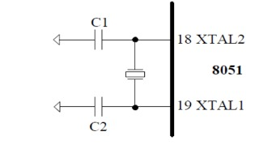

*4.3. Oscilatorul cu cuart*

**XTAL2 și XTAL1** - Acești pini sunt conectați la un oscilator extern, care este în general un oscilator cu cristal de cuarț. Aceștia sunt folosiți pentru a furniza o frecvență de ceas externă de la 4MHz la 30MHz. **RST**: Acest pin este folosit pentru a reseta microcontrolorul. Un impuls la nivel înalt pe acest pin resetează microcontrolorul la starea sa inițială, de aceea am folosit o rezistenta de 10k pentru acest lucru.

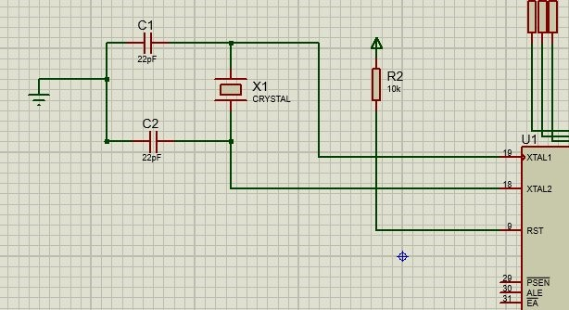

*4.4. Pinii XTAL1 si XTAL2*

 

1. SCRIEREA UNUI CARACTER SPECIAL

Pentru scrierea unui caracter special am luat informații de pe două site-uri:

* <https://www.engineersgarage.com/how-to-create-custom-characters-on-16x2-lcd-using-8051-microcontroller-at89c51-part-10-45/> pentru integrarea lui în codul meu ;
* <https://maxpromer.github.io/LCD-Character-Creator/> pentru a crea un caracter special în Arduino.

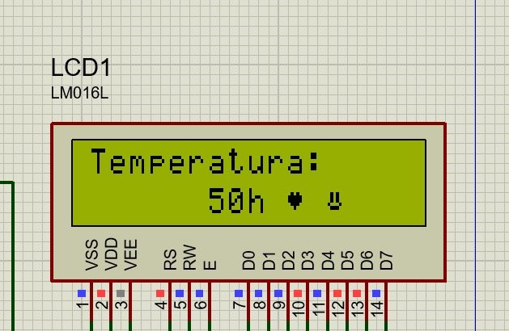

*4.5. Afisarea pe LCD a valorii de pe senzor convertita in hexa*

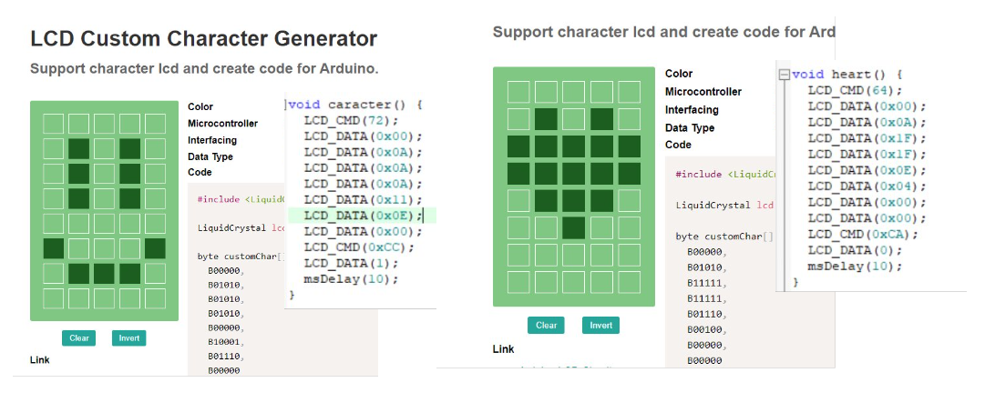

*4.6. Codurile pentru scrierea caracterelor sperciale*

 

1. CODURILE PENTRU CONVERSIE HEXA
   * COD IN C:

|  |  |  |
| --- | --- | --- |
| #include <REG51.H>  sfr LCD = 0xA0;  sbit RS = P0^5;  sbit RW = P0^6;  sbit EN = P0^7;    sfr ADC = 0x90;  sbit RD_ADC = P3^0;  sbit WR_ADC = P3^1;  sbit INTR = P3^2;  void heart(void);  void LCD_CMD(unsigned char x);  void LCD_DATA(unsigned char w);  void LCD_INI(void);  void Send_Data(unsigned char *Str);  void msDelay(unsigned int);    void convert_display(unsigned char);  unsigned char i, value;  void heart() {  LCD_CMD(64);  LCD_DATA(0x00);  LCD_DATA(0x0A);  LCD_DATA(0x1F);  LCD_DATA(0x1F); ---> | LCD_DATA(0x0E);  LCD_DATA(0x04);  LCD_DATA(0x00);  LCD_DATA(0x00);  LCD_CMD(0xCA);  LCD_DATA(0);  msDelay(10);  }  void caracter() {  LCD_CMD(72);  LCD_DATA(0x00);  LCD_DATA(0x0A);  LCD_DATA(0x0A);  LCD_DATA(0x0A);  LCD_DATA(0x11);  LCD_DATA(0x0E);  LCD_DATA(0x00);  LCD_CMD(0xCC);  LCD_DATA(1);  msDelay(10);  }  ---> | void convert_display(unsigned char value)  {  unsigned char x1, x2;  LCD_CMD(0xC6); // pozitia centrala pe linia 2 a LCD-ului  x1 = (value >> 4) & 0x0F; // primii 4 biti  x1 = (x1 < 10) ? x1 + '0' : x1 + 'A' - 10; // conversie ASCII  x2 = value & 0x0F; // ultimii 4 biti  x2 = (x2 < 10) ? x2 + '0' : x2 + 'A' - 10; // conversie ASCII    LCD_DATA(x1); // call LCD Data Function si scrie valoarea lui x1  LCD_DATA(x2); // call LCD Data Function si scrie valoarea lui x2  LCD_DATA('h');  }  ---> |

 

|  |  |  |
| --- | --- | --- |
| void main(void)  {  msDelay(200); // 0.2secunde  LCD_INI(); // initializarea LCD  Send_Data("Temperatura: "); // scrie mesaj pe LCD  heart();  caracter();  INTR = 1; // setam pinul logic INTR pe starea high  RD_ADC = 1; // setam pinul logic RD_ADC pe starea high  WR_ADC = 1; // setam pinul logic WR_ADC pe starea high  while(1) // bucla infinita  {  WR_ADC = 0; // trimite pinului logic WR_ADC starea low  msDelay(1);  WR_ADC = 1; // trimite pinului logic WR_ADC starea high  while(INTR==1); // asteapta pana la terminarea conversiei  RD_ADC = 0;  value = ADC;  convert_display(value);  msDelay(1000); // 1 secunda  RD_ADC = 1;  }  } ---> | void LCD_CMD(unsigned char x)  {  LCD = x;  RS = 0;  RW = 0;  EN = 1;  msDelay(5);  EN = 0;  }  void LCD_DATA(unsigned char w)  {  LCD = w;  RS = 1;  RW = 0;  EN = 1;  msDelay(5);  EN = 0;  }  void Send_Data(unsigned char *Str)  {  while(*Str) // bucla pana cand s-au terminat datele  LCD_DATA(*Str++); // trimiterea datelor la LCD una cate una  }  ---> | void LCD_INI(void)  {  msDelay(250); // call delay  LCD_CMD(0x38); // comanada pe 8 bits a LCD-ului  LCD_CMD(0x0C); // display ON  LCD_CMD(0x01); // clear LCD  }    void msDelay(unsigned int Time)  {  unsigned int y, z;  for (y=0; y<Time; y++)  for (z=0; z<254; z++);  } |

 

* + COD IN ASM:

|  |  |  |
| --- | --- | --- |
| org 0100h  sir: db 'Temperatura:',00h  org 0000  ;initializare lcd-ului  mov A, #038h ; setez lcd in modul de 8 biti pe 2 lini  acall lcd_instrWR  acall delay  mov A, #01h ; clear, sterg ce am pe afisaj  acall lcd_instrWR  acall delay  mov A, #0Eh ; activez cursorul  acall lcd_instrWR  acall delay  ; afisez pe LCD textul dorit (Temperatura:)  mov DPTR, #100h  afisare:  mov a, 00h  movc A, @A+DPTR  acall lcd_dataWR  acall delay  inc DPTR  cjne A, #00h, afisare    ---> | ; afisare caractere preluate de la ADC  mov P1, #0FFh ;setez P1 ca port de intrare  loop:  acall adc_read  mov R6, A ;salvez valoarea actuala a lui A  acall conv  mov A, #8Dh ; setez cursorul  acall lcd_instrWR  acall delay  mov A, R0 ;afisez partea high a numarului citit pe portul P1  acall lcd_dataWR  acall delay    mov A, #8Eh ; setez cursorul  acall lcd_instrWR  acall delay    mov A, R1 ;afisez partea low a numarului citit pe portul P1  acall lcd_dataWR  acall delay  ---> | wait: ;astept modificarea valori pe portul P1  acall adc_read  cjne A, 06h, loop  sjmp wait  ;------------------------------------FUNCTII    lcd_instrWR:  mov P2, A ;preiau comanda  clr P0.5 ;setez RS ca instruction input  clr P0.6 ;setez WR/RD in modul de scriere write = 0    setb P0.7 ;activez enable (practic trimit comanda)  acall delay ; 15ms  clr P0.7  ret    lcd_dataWR:  mov P2, A ;preiau caracterele pe care vreau sa le afisez  setb P0.5 ; setez RS in modul data input  clr P0.6 ; setez WR/RD in modul de scriere    setb P0.7 ; activez enable  acall delay ; 15ms  clr P0.7 ; opresc enable ---> |

 

|  |  |
| --- | --- |
| ;delay de 15 ms  delay:  clr TR0  mov TMOD, #01h  mov TH0, #202  mov TL0, #202  setb TR0  here: jnb TF0, here  clr TR0  clr TF0  ret  conv:  mov B, #10h  div AB  acall deci_ascii  mov R0, A ;salvam in R0 partea high a numarului citit  mov A, B  acall deci_ascii  mov R1, A ;salvam in R1 partea low a numarului citit  ret  ; convertesc din Hexa -> ASCII  deci_ascii:  push acc  subb A, #9  pop acc  jc mai_mic  add A, #37h  sjmp gata  mai_mic:  add A, #30h  gata:  ret  ---> | ; citesc valoarea convertita de ADC pe portul P1  adc_read:  setb P3.0 ;pornim conversia  acall delay  clr P3.0 ;am transmis impulsul de start  astept: jnb P2.4, astept ;astept EOC  setb P3.2 ;activez OE  acall delay  mov A, P1 ;salvez in acc ce am pe port P1  clr P3.2 ;dezacivez OE  ret  end |

 

1. TASTATURA

O tastatură este un dispozitiv de tip mașină de scris, care folosește un aranjament de butoane pentru a acționa ca și comutatoare electronice. Tastatura conține 2 butoane pentru a seta temperatura dorită:

* + + (pentru a crește valoarea temperaturii dorite)
  + - (pentru a scădea valoarea temperaturii dorite).

Conectarea acestor butoane fără rezistențele specificate nu ar fi fost corectă deoarece atunci când butonul nu este apăsat, intrarea se află într-o stare nedefinită (ca și cum ar fi lăsată în aer), ea nefiind conectată nici la masă, nici la alimentare. Starea de impedanță mărită nu poate fi citită de către circuitele interne ale microcontrolerului, un bit dintr-un registru poate să ia doar valorile 0 sau 1. Prin cele 2 butoane se controlează temperatura din cameră, activarea lor se face prin apăsare.

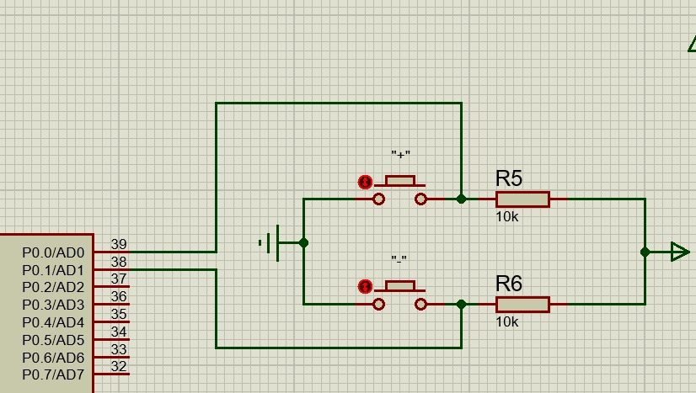

*4.7. Schema in Proteus a tastaturii cu cele doua butoane*

 

|  |  |
| --- | --- |
| * Cod pentru tastatura in ASM:   ; Tastatura  jnb P0.0, Buton1 ; Se verifica daca "+" este apasat  jnb P0.1, Buton2 ; Se verifica daca "-" este apasat  sjmp ADC  Buton1:  mov r3, #255  debouncing_1:  jb P0.0, Buton1  djnz r3, debouncing_1  inc R0  b1:  jnb P0.0, b1  sjmp ADC    Buton2:  mov r3, #255  debouncing_2:  jb P0.1, Buton2  djnz r3, debouncing_2  dec R0  b2:  jnb P0.1, b2  sjmp ADC | * Cod pentru tastatura in C:   void check_buttons() {  if (BUTTON_PLUS == 0) { // Se verifica daca "+" este apasat  msDelay(20); // Debouncing  while (BUTTON_PLUS == 0); // Asteapta eliberarea butonului  temp_ref++;  }    if (BUTTON_MINUS == 0) { // Se verifica daca "-" este apasat  msDelay(20); // Debouncing  while (BUTTON_MINUS == 0); // Asteapta eliberarea butonului  temp_ref--;  }  } |

 

1. RELEUL

Releul este un dispozitiv electromecanic care transformă un semnal electric într-o mișcare mecanică. El este alcătuit dintr-o bobină din conductori izolați înfășurați pe un nucleu metalic și o armătură metalică cu unul sau mai multe contacte. În momentul în care o tensiune de alimentare este aplicată la bornele unei bobine, curentul circulă și va fi produs un câmp magnetic care mișcă armătura pentru a închide un set de contacte și/sau pentru a deschide un alt set.

Am utilizat un releu cu un singur contact ce comută în momentul în care P3.7 este activat. Astfel, tranzistorul de comandă se deschide și realizează legătura la masă a releului, moment în care contactul se va mișca și se va aprinde un led de culoare roz care indică faptul că temperatura din cameră este mai mare decât cea setată de utilizator.

Rezistența de 10K din baza tranzistorului limitează curentul dinspre microcontroler la o valoare solicitată de tranzistor. Releul ales este W107DIP-7, având nevoie de o alimentare de +12V.

Releele sunt aparate destinate protecției împotriva suprasarcinilor de durată. Dacă temperatura prescrisă de noi este mai mare decât cea măsurată de senzor, atunci microcontrolerul va comanda releul prin intermediul driverului acestuia (tranzistorul 2N2222).

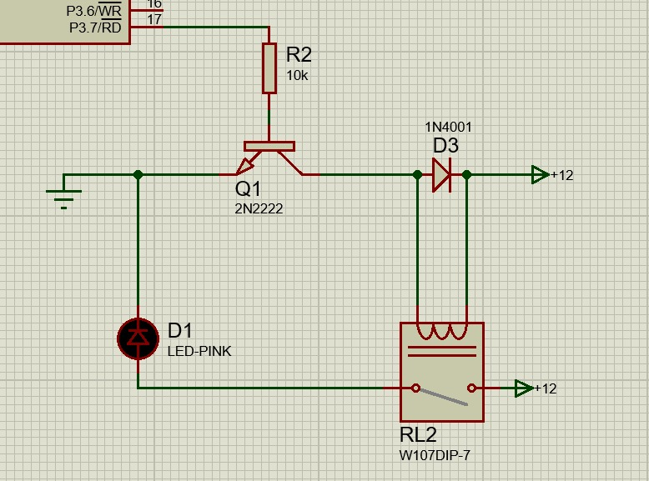

*4.8. Scheme in Proteus a releului*

 

|  |  |
| --- | --- |
| * Cod pentru releu in ASM:   ; Control releu  mov a, P1 ;Valoarea actuala  mov R6, P0 ;Valoarea setata  subb a, R6  jc start ; Se verifica daca temperatura setata este mai mare decat cea actuala  sjmp oprire  start:  clr P3.7 ; Pornire releu  sjmp gata    oprire:  setb P3.7 ;Oprire releu | * Cod pentru releu in C:   void ADC()  {  temp_actuala = P1; // Simulare citire temperatura actuala de la un ADC    // Control releu  if (temp_ref < temp_actuala) { // Se verifica daca temperatura setata este mai mare decat cea actuala  RELAY = 0; // Pornire releu  } else {  RELAY = 1; // Oprire releu  }  } |

 

1. SCHEMA FINALA A TERMOSTATULUI DE CAMERA

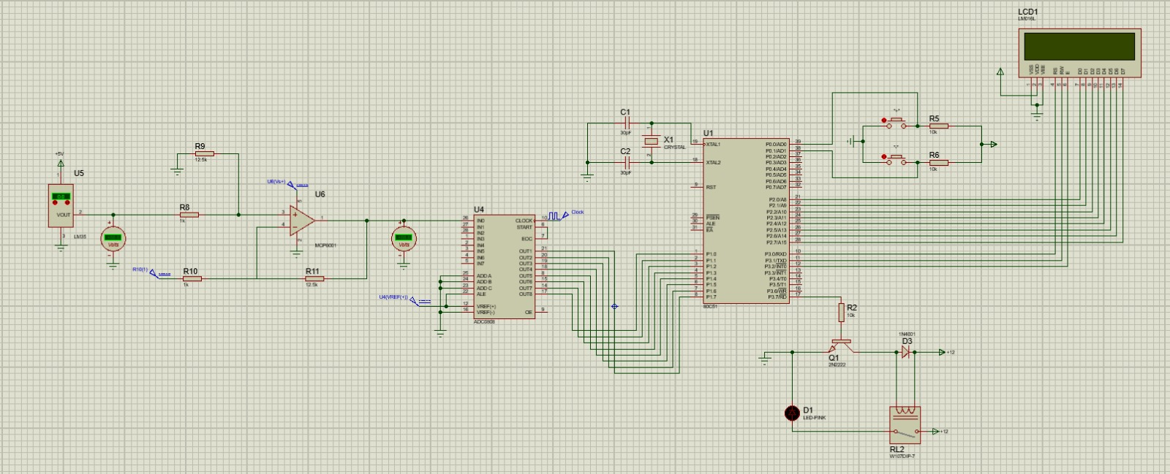

*4.9. Schema finala a termostatului de camera in Proteus*

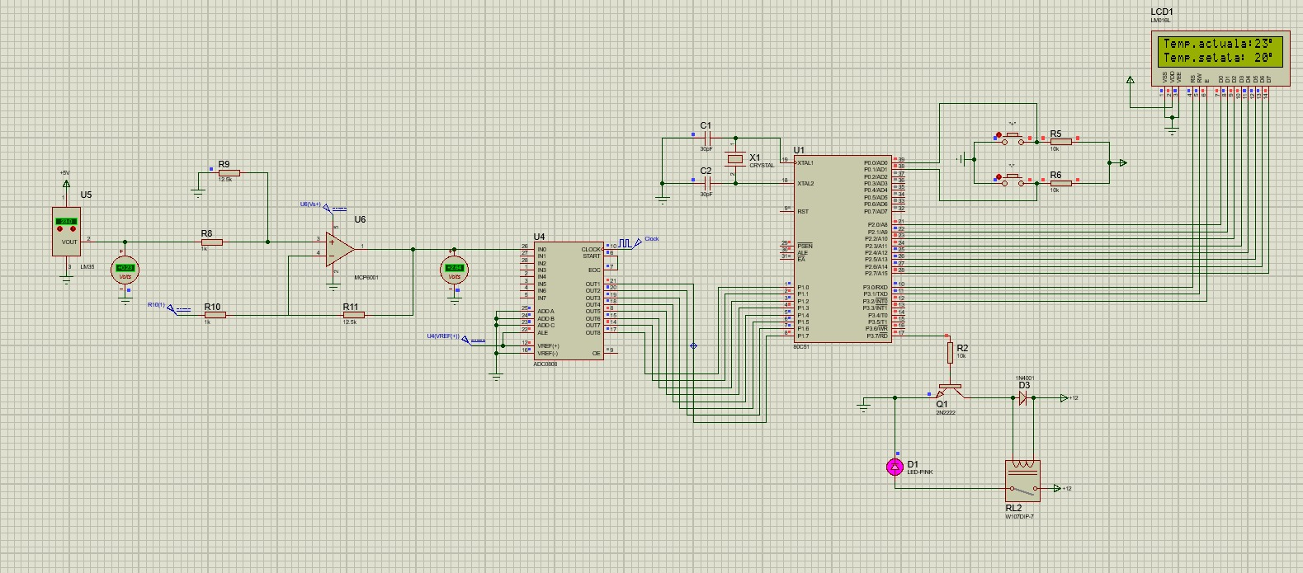

*5.0. Schema finala la temperatura de 23°C*

 

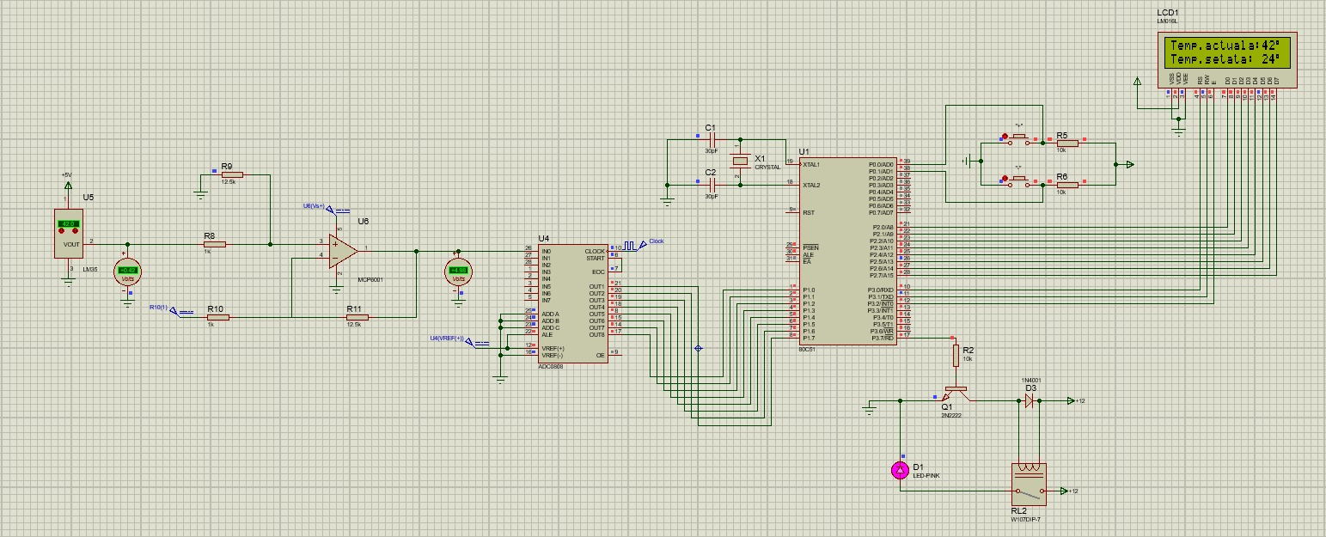

*5.1. Schema finala la temperatura de 42°C si apasarea butonului “+”*

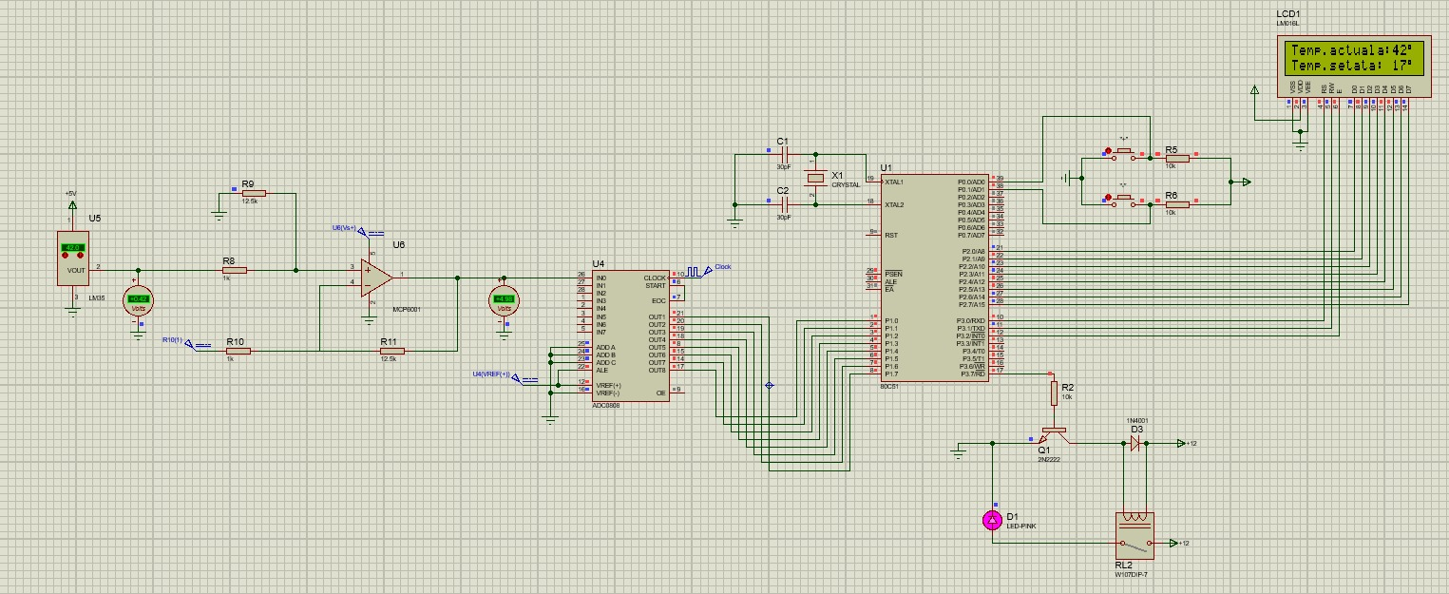

*5.2. Schema finala la temperatura de 42°C si apasarea butonului “-”*

 

1. CODURILE FINALE
   * Cod in ASM:

|  |  |
| --- | --- |
| org 0000h  mov R0, #20 ; tensiunea de referinta din incapere  setb P0.0  setb P0.1 ; setez butoanele initial ca fiind neapasate    acall init_timer ; Initializare Timer  acall LCD  acall ADC    ; Functie pentru initializarea Timer-ului 1  init_timer:  orl TMOD, #10h ; Setare Timer 1 in modul 1 (16-bit timer)  ret    LCD:  ; Initializare LCD  mov a, #38h ; Afisare caractere pe o matrice de 5x7  acall instructiuni  acall delay_timer    mov a, #0Eh ; Pornire LCD  acall instructiuni  acall delay_timer    mov a, #01h ; Stergere LCD  acall instructiuni  acall delay_timer ---> | ; Afisare pe prima linie mesajul:"Temp. actuala"  mov a, #80h ; pozitionare cursor pe prima linie la pozitia 0  acall instructiuni  acall delay_timer    mov a, #'T'  acall date  acall delay_timer  mov a, #'e'  acall date  acall delay_timer    mov a, #'m'  acall date  acall delay_timer    mov a, #'p'  acall date  acall delay_timer    mov a, #'.'  acall date  acall delay_timer    mov a, #'a'  acall date  acall delay_timer ---> |

 

|  |  |
| --- | --- |
| mov a, #'c'  acall date  acall delay_timer    mov a, #'t'  acall date  acall delay_timer    mov a, #'u'  acall date  acall delay_timer    mov a, #'a'  acall date  acall delay_timer  mov a, #'l'  acall date  acall delay_timer    mov a, #'a'  acall date  acall delay_timer    mov a, #':'  acall date  acall delay_timer  ; Afisare pe a doua linie mesajul:"Temp.setata"  mov a, #0C0h ; Pozitionare cursor pe linia a doua la pozitia 0  acall instructiuni  acall delay_timer  ---> | mov a, #'T'  acall date  acall delay_timer    mov a, #'e'  acall date  acall delay_timer    mov a, #'m'  acall date  acall delay_timer    mov a, #'p'  acall date  acall delay_timer    mov a, #'.'  acall date  acall delay_timer    mov a, #'s'  acall date  acall delay_timer  mov a, #'e'  acall date  acall delay_timer    mov a, #'t'  acall date  acall delay_timer    mov a, #'a'  acall date  acall delay_timer  ---> |

 

|  |  |
| --- | --- |
| mov a, #'t'  acall date  acall delay_timer    mov a, #'a'  acall date  acall delay_timer    mov a, #':'  acall date  acall delay_timer    ret  instructiuni: ; Trimite instructiuni la LCD  mov P2, a  clr P3.0 ; RS=0 pentru instructiuni  clr P3.1 ; R/W=0 pentru scriere  setb P3.2 ; E=1 se activeaza pinul E  acall delay_timer  clr P3.2 ; E=0 se dezactiveaza pinul E  Ret  date: ; Scrie date pe LCD  mov P2, a  setb P3.0 ; RS=1 pentru date  clr P3.1 ; R/W=0 pentru scriere  setb P3.2 ; E=1 se activeaza pinul E    acall delay_timer  clr P3.2 ; E=0 se dezactiveaza pinul E  Ret  ---> | ADC:  mov a, #8Dh ; Pozitionare cursor pe prima linie pozitia 13  acall instructiuni  acall delay_timer  mov r1, P1  ; Afisare temperatura setata  mov a, r1  mov b, #6h ; 5/2^8  div ab  mov b, #0Ah  div ab  push b  add a, #30H  acall date  acall delay_timer  pop b  mov a, b  add a, #30h  acall date  acall delay_timer  ; Afisare temperatura actuala  mov a, #0DFh ; simbolul de la grade  acall date  acall delay_timer  mov a, #0CDh ; Pozitionare cursor pe a doua linie pozitia 13  acall instructiuni  acall delay_timer    ---> |

 

|  |  |
| --- | --- |
| mov a, R0  mov b, #0Ah  div ab  push b  add a, #30h  acall date  acall delay_timer  pop b  mov a, b  add a, #30h  acall date  acall delay_timer  mov a, #0DFh  acall date  acall delay_timer  ; Control releu  mov a, P1 ;Valoarea actuala  mov R6, P0 ;Valoarea setata  subb a, R6  jc start ; Se verifica daca temperatura setata este mai mare decat cea actuala  sjmp oprire  start:  clr P3.7 ; Pornire releu  sjmp gata    oprire:  setb P3.7 ; Oprire releu  ; Tastatura  jnb P0.0, Buton1 ; Se verifica daca "+" este apasat  jnb P0.1, Buton2 ; Se verifica daca "-" este apasat  sjmp ADC  ---> | Buton1:  mov r3, #255  debouncing_1:  jb P0.0, Buton1  djnz r3, debouncing_1  inc R0  b1:  jnb P0.0, b1  sjmp ADC    Buton2:  mov r3, #255  debouncing_2:  jb P0.1, Buton2  djnz r3, debouncing_2  dec R0  b2:  jnb P0.1, b2  sjmp ADC  ; Functie de intarziere folosind Timer 1  delay_timer:  mov TH1, #0EEh ; Incarca TH1 pentru un overflow de 5ms (presupunand un cristal de 12MHz)  mov TL1, #00h ; Incarca TL1 pentru un overflow de 5ms (presupunand un cristal de 12MHz)  setb TR1 ; Porneste Timer 1  d1:  jnb TF1, d1 ; Asteapta overflow  clr TF1 ; Opreste Timer 1  clr TR1 ; Reseteaza flag-ul Timer 1  ret  gata:  end |

 

* + Cod in C:

|  |  |
| --- | --- |
| #include <REG51.H>    sfr LCD = 0xA0;  sbit RS = P3^0;  sbit RW = P3^1;  sbit EN = P3^2;  sbit RELAY = P3^7;    sbit BUTTON_PLUS = P0^0;  sbit BUTTON_MINUS = P0^1;    unsigned char temp_ref = 20; // Tensiunea de referinta din incapere  unsigned char temp_actuala = 0; // Variabila pentru temperatura actuala    void LCD_CMD(unsigned char x);  void LCD_DATA(unsigned char w);  void LCD_INI(void);  void Send_Data(unsigned char *Str);  void msDelay(unsigned int);  void display_actual_temp(unsigned char value);  void display_set_temp(unsigned char value);  void ADC();  void check_buttons();  void timer1_delay_1ms(unsigned int delay);  void main(void)  {  P0 |= 0x03; // Setez butoanele initial ca fiind neapasate  msDelay(200); // 0.2 secunde  LCD_INI(); // Initializarea LCD    ---> | LCD_CMD(0x80);  Send_Data("Temp.actuala:"); // Scrie mesaj pe LCD  msDelay(200); // 0.2 secunde  LCD_CMD(0xC0);  Send_Data("Temp.setata:"); // Scrie mesaj pe LCD  while (1) {  check_buttons();  ADC();  display_actual_temp(temp_actuala);  display_set_temp(temp_ref);  }  }    void ADC()  {  temp_actuala = P1; // Simulare citire temperatura actuala de la un ADC    // Control releu  if (temp_ref > temp_actuala) { // Se verifica daca temperatura setata este mai mare decat cea actuala  RELAY = 0; // Pornire releu  } else {  RELAY = 1; // Oprire releu  }  }  void check_buttons() {  if (BUTTON_PLUS == 0) { // Se verifica daca "+" este apasat  msDelay(20); // Debouncing  while (BUTTON_PLUS == 0); // Asteapta eliberarea butonului  temp_ref++;  }  ---> |

 

|  |  |
| --- | --- |
| if (BUTTON_MINUS == 0) { // Se verifica daca "-" este apasat  msDelay(20); // Debouncing  while (BUTTON_MINUS == 0); // Asteapta eliberarea butonului  temp_ref--;  }  }    void display_actual_temp(unsigned char value)  {  unsigned char tens, units;    // Set cursor position for actual temperature  LCD_CMD(0x80 + 13); // Prima linie  value = P1;  tens = (value / 0x06) / 10; // Obtinerea cifrei zecilor  tens = tens + 0x30;  units = (value / 0x06) % 10; // Obtinerea cifrei unitatilor  units = units + 0x30;  LCD_DATA(tens); // Afisarea primei cifre  LCD_DATA(units); // Afisarea celei de-a doua cifre  LCD_DATA(0xDF); // Afisarea simbolului gradului  }    void display_set_temp(unsigned char value)  {  unsigned char tens, units;    // Set cursor position for set temperature  LCD_CMD(0xC0 + 13); // A doua linie    tens = value / 10; // Obtinerea cifrei zecilor  units = value % 10; // Obtinerea cifrei unitatilor    LCD_DATA(tens + '0'); // Afisarea primei cifre  LCD_DATA(units + '0'); // Afisarea celei de-a doua cifre  LCD_DATA(0xDF); // Afisarea simbolului gradului  }  ---> | void LCD_CMD(unsigned char x)  {  LCD = x;  RS = 0;  RW = 0;  EN = 1;  msDelay(5);  EN = 0;  }    void LCD_DATA(unsigned char w)  {  LCD = w;  RS = 1;  RW = 0;  EN = 1;  msDelay(5);  EN = 0;  }    void Send_Data(unsigned char *Str)  {  while(*Str) // Bucla pana cand s-au terminat datele  LCD_DATA(*Str++); // Trimiterea datelor la LCD una cate una  }  void LCD_INI(void)  {  msDelay(250); // Call delay  LCD_CMD(0x38); // Comanada pe 8 bits a LCD-ului  LCD_CMD(0x0C); // Display ON  LCD_CMD(0x01); // Clear LCD  }    void msDelay(unsigned int Time)  {  while (Time--)  timer1_delay_1ms(1); // Delay de 1ms folosing Timer1  }  ---> |

 

|  |
| --- |
| void timer1_delay_1ms(unsigned int delay)  {  unsigned int i;  TMOD |= 0x10; // Timer1 in mode 1  TH1 = 0xEE; // Initial value for 5ms delay at 11.0592 MHz  TL1 = 0x00;  TR1 = 1; // Start Timer1    for (i = 0; i < delay; i++) {  while (!TF1); // Wait until Timer1 overflow  TF1 = 0; // Clear overflow flag  }    TR1 = 0; // Stop Timer1  } |

 

1. BIBLIOGRAFIE

[1] [Termostatul de camera](https://www.jadcom.ro/termostate-camera)

[2] [Termistor](https://ro.wikipedia.org/wiki/Termistor)

[3] [Senzori capacitivi](https://www.scribd.com/document/492030132/SENZORII-CAPACITIVI)

[4] [Senzori rezistivi](https://www.scribd.com/document/94759964/17-Senzori-rezistivi)

[5] [Senzori inductivi](https://users.utcluj.ro/~mbirlea/z/06z.htm)

[6] [Principii termocuplu](https://ro.benoheating.com/info/thermocouple-basic-principle-and-design-22778053.html)

[7] [Principii traductoare](https://manuale.edu.ro/manuale/Clasa%20a%20XI-a/Senzori%20si%20traductoare/CD%20Press/A167.pdf)

[8] [Datasheet LMT84LP](https://www.ti.com/lit/ds/symlink/lmt84.pdf?ts=1710754443888&ref_url=https%253A%252F%252Fwww.semiee.com%252Ffile%252F2.html)

[9] [Datasheet AB13-130](https://www.tme.eu/Document/652bdb630cae83395d745f25a38ee9e1/Katalog_Tomic_2012.pdf)

[10] [Datasheet TMP36](https://datasheet.octopart.com/TMP36GS-REEL-Analog-Devices-datasheet-22148775.pdf?_gl=1*cogxsn*_ga*OTcxNzQ5MDMyLjE3MTA3ODcxNzI.*_ga_SNYD338KXX*MTcxMDc4NzE3My4xLjAuMTcxMDc4NzE3My4wLjAuMA)

[11] [Datasheet LM35](https://www.ti.com/lit/ds/symlink/lm35.pdf?ts=1679384667111&ref_url=https%253A%252F%252Fwww.ti.com%252Fproduct%252FLM35)

[12] [Datasheet TC1046](https://ww1.microchip.com/downloads/aemDocuments/documents/APID/ProductDocuments/DataSheets/21496C.pdf)

[13] [Datasheet MCP6001](https://ww1.microchip.com/downloads/en/DeviceDoc/21314g.pdf)

[14] [Datasheet ADC0808](https://www.ti.com/lit/an/snoa595b/snoa595b.pdf?ts=1711293713865)

[15] [Despre LCD](https://ro.wikipedia.org/wiki/Afi%C8%99aj_cu_cristale_lichide)

[16] [Caractere](https://www.phidgets.com/docs/LCD_Character_Display_Guide)

[17] [Datasheet LCD LM016L](https://www.alldatasheet.com/view.jsp?Searchword=Datasheet%20lm016l&gad_source=1&gclid=Cj0KCQjw5cOwBhCiARIsAJ5njuZzdPKQvNWX-ZGY5EP4_MNoXjK3S0HKvEPJURTe25IjOM5uFgkzbzoaAqrDEALw_wcB)

[18] [Alte surse](https://www.youtube.com/watch?v=TZuXfapExic&ab_channel=electronfer)

[19] [Crearea caracterelor pe LCD](https://maxpromer.github.io/LCD-Character-Creator/)

[20] [Microcontrolerul 8051](https://www.geeksforgeeks.org/pin-diagram-of-8051-microcontroller/)

[21] <https://chat.openai.com/>

[22] [Caractere speciale pe LCD utilizand microcontrolerul 8051](https://www.engineersgarage.com/how-to-create-custom-characters-on-16x2-lcd-using-8051-microcontroller-at89c51-part-10-45/)

[23] [Youtube1](https://www.youtube.com/watch?v=5X7mSL4WMbs&t=932s&ab_channel=EmbedotronicsTechnologies)

[24] [Youtube2](https://www.youtube.com/watch?v=rnDS9ZQrZw8&ab_channel=StarTechnology5G)

[25] [Youtube3](https://www.youtube.com/watch?v=zTadMNxkxXM&ab_channel=StarTechnology5G)

[26] [Youtube4](https://www.youtube.com/watch?v=Dy_uaqiRZBY&ab_channel=StarTechnology5G)

[27] [Youtube5](https://www.youtube.com/watch?v=7VTYBKf9Cqk&ab_channel=StarTechnology5G)

[28] [Releul](https://ro.wikipedia.org/wiki/Releu_(component%C4%83_electronic%C4%83))

[29] [Tastatura](https://www.labcenter.com/blog/sim-matrix-keypad/)